第1章 概述
1.2 计算机系统的组成 冯‧诺依曼结构的组成（五个部分） 掌握
存储器，运算器，控制器，输入设备，输出设备。
1存储器：（1）主要功能：存储程序和数据，
（2）分为主存储器和辅助存储器。
主存：读写速度相对较快，价格高，但容量受限、掉电后存储的信息消失
辅存：读写速度慢，价格低，但容量大、具有非易失性
2运算器：（1）主要功能：完成各种数据运算和处理，ALU负责实现算术或逻辑运算，寄存器是运算器内部的高速存储单元，访问速度最快
（2）主要构成：算术逻辑单元ALU和寄存器阵列
3控制器：计算机的指挥控制中心
（1）主要功能： 根据指令对计算机各部件进行操控，协调各部件有序工作
（2）主要构成：指令寄存器IR（Instruction Register），指令译码器ID（Instruction Decoder），操作控制器OC（Operation Controller）。
4输入设备：将信息进行编码后输入计算机
5输出设备：向外界输出计算机处理后的结果
1.3 计算机中数的表示方法 理解有符号数的表示方法，会求补码 掌握
三种编码表示方式：原码、反码和补码。原码：最高位符号位，其余为绝对值。反码：负数为数值取反。补码：负数为数值取反加一。
定点数：nbit，i位小数，表示范围0<=x<=2^(n-i)-1
浮点数：float：31 符号位S；30-23 e 8bit阶码，22-0 23位有效数字
Double：63 符号位S；62-52 e 11bit阶码，51-0 52位有效数字
第2章 计算机系统的基本结构与工作原理
2.1 计算机系统的基本结构与组成 微程序设计思想 理解
每条指令的执行过程都可以分解为一系列的微操作
1微操作特点：可由简单电路实现，可被多个指令复用。
2两种实现方式：（1）微程序控制器
a.基本概念:指令执行过程看作多个微操作序贯执行完成的。
指令（微程序）-> 微指令-> 微操作-> 编码形成微操作码
微指令是一个单位时间内出现的一组微操作的描述语句
对每个微操作进行编码，形成微操作码，微操作码可由简单电路产生微操作控制信号。
执行顺序控制位：指示后续微操作的执行顺序。
微操作码+执行顺序控制位 = 微指令
指令：一段由若干微指令编排而成微程序。
所有指令对应的微程序都存放在控制存储器CM中，指令执行时，对应的（微程序的）微指令从CM中（逐条）读出，其中微操作码经过译码产生微操作控制信号。
b.工作原理和过程
计算机指令分为操作码和操作数地址两部分
其中，操作码由指令译码器译码，译码结果是该指令对应的微程序在CM中的首地址（微程序的入口地址），该首地址经微地址译码器译码后，从CM中读出第一条微指令，其中微操作码部分送往微操作码译码器进行译码，生成相应的控制信号以实现规定的微操作。执行顺序控制位送往微地址形成电路，生成下一条微指令的微地址（微指令地址），不断重复上述过程，直到这段微程序全部执行完
c.特点：硬件电路简单，可支持复杂指令，速度慢
（2）硬连线控制器
也称为组合逻辑控制器，最早采用的控制器设计方法把控制器看作专门产生固定时序的控制信号的逻辑电路，以使用元件少和速度快作为设计目标。因指令功能的多样性和差异性，导致所实现的控制器逻辑电路复杂、规模庞大，并且一旦形成就无法变更，除非重新设计和重新布线。
2.2 模型机存储器子系统 存储器分级设计思想（兼顾速度、容量、成本） 理解
对存储器的要求：速度快、容量大、成本低
破局方法：分级存储体系结构
使用外存满足大容量、低成本和非易失的要求，使用DRAM型内存，兼顾容量、速度和成本
使用高速缓存cache，减少CPU访问内存的开销。cache位于CPU与内存之间，为SRAM型小容量快速存储器，用于存放CPU最近使用过或者可能要使用的指令和数据。
小端和大端格式（基本概念）了解
小端格式：高位高地址，低位低地址
地址 m m+1 m+2 m+3 内容 11 22 33 44（字44332211）
大端格式：高位低地址，低位高地址
地址 m m+1 m+2 m+3 内容 44 33 22 11
字长与字的对齐 了解
16位机，字起始地址为2的倍数，32位机，子起始地址为4的倍数
2.3 模型机CPU子系统
（1）构成
1运算器
a.算术逻辑单元ALU（Arithmetic Logical Unit）负责运算，也是数据传送的一条重要途径
组成：带有先行进位功能的全加器（简称加法器）、移位寄存器以及相应的控制逻辑
b.累加器ACC（Accumulator） 提供需要送入ALU的操作数，存储ALU的计算结果
c.暂存寄存器 暂时存放需要送入ALU的操作数，但不存放计算结果；暂存寄存器是透明的，程序员不可见。
d.标志寄存器FR（Flag Register） 标志寄存器FR：分为状态（条件码）位和控制位
状态位：记录ALU运算后的状态或者特征；控制位：对CPU的某些行为进行控制和管理
2 控制器 整个CPU的指挥控制中心
①功能和作用
根据指令中的操作码和时序信号，产生各种控制信号，对系统各个部件的工作过程进行控制，指挥和协调整个计算机有序地工作
②控制器的主要构成
指令寄存器IR（Instruction Register）：临时存放从内存或者Cache中取出的下一条待执行指令，其输出作为指令译码器的输入。
指令译码器ID（Instruction Decoder）：计算机能且只能执行“指令”；指令由操作码和地址码两部分构成；指令译码器只对操作码进行译码，分析和识别指令应该执行什么样的操作。
操作控制器OC（Operation Controller）：根据指令译码器的译码结果，产生所需的各种控
制信号并发送到相关部件，控制这些部件完成规定的操作。操作控制器内部包括时序脉冲发生器、控制信号发生器、启停电路和复位逻辑等。
有种观点认为还包括程序计数器PC（ProgramCounter）： 存放下一条待执行指令在内存中的地址。
（2）微操作
每条指令的执行过程都可以分解为一系列的微操作
微操作特点：可由简单电路实现；可被多个指令复用
两种实现方式：微程序控制器和硬连线控制器
a.微程序控制器
计算机指令分为操作码和操作数地址两部分
特点：硬件电路简单，可支持复杂指令，速度慢
过程：①操作码由指令译码器译码，译码结果是该指令对应的微程序在CM中的首地址（微程序的入口地址）（所有指令对应的微程序都存放在控制存储器CM中）
②该首地址经微地址译码器译码后，从CM中读出第一条微指令
③其中微操作码部分送往微操作码译码器进行译码，生成相应的控制信号以实现规定的微操作
④执行顺序控制位送往微地址形成电路，生成下一条微指令的微地址
⑤不断重复上述过程，直到这段微程序全部执行完毕
b.硬连线控制器
把控制器看作专门产生固定时序的控制信号的逻辑电路，以使用元件少和速度快作为设计目标。
特点：速度快，电路复杂，不支持复杂指令。调试和改动困难，一度被微程序取代。近年因RISC的兴起和VLSI的进步，又重新焕发青春，再度兴起
（3）寄存器阵列
也称为寄存器组、寄存器堆和寄存器文件。CPU内部的若干高速存储单元，每个都有编号或
名称。CPU与寄存器之间的数据交换传送速度最快。寄存器数量有限。分为专用寄存器和通用寄存器两大类。
（4）地址和数据缓冲器：CPU内部总线与系统总线之间的接口
（5） 数据通道：数据是在运算器、寄存器阵列和系统总线接口之间通过内部总线进行传送，所以这几个部件也被称为数据通道（data-path）
2.4 模型机指令集和指令执行过程 模型机指令执行流程（结合汇编编程、指令翻译、寻址方式、流水线原理） 掌握
（1）概念
a.指令：分为微指令、机器指令和宏指令。微指令：微程序级的命令；机器指令：简称指令是CPU能识别和直接执行的一条二进制编码序列，包括操作码和操作数两部分；宏指令：由若干条机器指令组成的软件指令。
b.指令系统：一台计算机中所有指令的集合
c.汇编指令：助记符to操作码，标号和符号to指令和操作数地址
d.指令周期：开始取值到完成指令操作的时间
一个指令周期分为若干个CPU周期（也称为机器周期），一个CPU周期等于一次取指时间，也称为总线周期。
一个总线周期包括若干个T周期，也称为时钟周期，T周期或时钟周期是处理器最基本的时间单位。
（2）指令执行流程
用汇编语言编写的程序称为汇编语言源程序，简称汇编程序。汇编后的机器指令顺序存放，若指令长度为4字节，后一条指令地址等于前一条地址加4（PC的单位为字节）。
①PC内容0x20000000送至地址缓冲器/驱动器，地址总线的输出经地址译码器译码，寻址内存单元
②PC值自动加4（假设PC内容的单位是字节），指向下一条指令的存放地址（何时修改PC
有不同的策略 ）
③ OC发读信号，将“E3 A0 06 FF”读出到数据总线；
④ 由于是取指操作，数据总线上的数据被装入IR
⑤ ID对操作码译码，OC产生相应的控制信号
⑥ 第一条指令源操作数是立即数（取指时能从指令编码中立即得到的数），被装入R0寄存器后指令执行完毕
2.5 计算机体系结构的改进 RISC与CISC各自特性与区别 了解
（1）CISC
指令长度不一，非Load/Store体系（运算不必用寄存器），MOVE操作（寄存器间和寄存器与存储器之间复制传送），两操作数，指令功能强大、寻址方式多样、程序简洁，CISC处理器采用微程序控制器
性能问题：完成一条指令需要从控制ROM中顺序读出多条微指令，需要多个在时间上序贯执行的微操作，这种在时间上的串行作业模式将影响指令的执行
解决思路:1. 提高处理器的工作时钟频率，加快微操作的节奏, 但是增加时钟频率受到半导体材料物理特性的限制,并且难以消除由此产生的功耗和发热问题.
2. 使用流水线和超标量等技术，让多条指令在时间上并行执行.但是囿于CISC体系结构的特点，流水线和超标量的设计和实现遭遇了很多困难
（2）RISC
寻址方式简单，种类较少指令集中的指令数量较少；Load/Store体系结构；每条指令长度一致，执行时间相同；面向寄存器的编程思想（早期的CISC属于面向累加器）；算术和逻辑运算指令普遍支持三操作数；只能对寄存器操作数进行算术和逻辑运算；程序代码量较大，因为执行复杂操作需要使用较多的简单指令。
特点：摒弃微程序设计思想，采用硬连线方式实现控制器；
为了减少硬件实现难度，采用精简指令集；
指令简单、长度一致、执行时间相同，这些特点使其易于引入流水线和超标量等可大幅度提高处理器性能的并行处理技术
流水线基本原理，典型的三级、五级流水线划分，三种相关冲突及解决 掌握
（1）流水线技术
将功能部件按指令操作步骤顺序进行排列部署，前后部件之间增加缓冲寄存器，构成指令处理流水线。多条指令可以在流水线上以时间重叠方式序贯执行
五级流水线：Fetch 取指 Decode译码 Read取操作数 Execute执行 Writeback回写
三种相关冲突：
a. 资源相关，也称为结构相关：多条指令在同一个周期内争用同一个公用部件
解决：1后面一条指令等待一个节拍再启动，2采用哈佛结构
b. 数据相关：后一条指令执行需要使用前一条指令的结果，例如
写后写WAW 后一条指令试图在前一条指令写前写指令
读后写WAR 后一条指令试图在前一条指令写前读指令
解决：1定向推送（前递），前一条指令执行结果通过专用通道直接推送给下一条，减少一个流水线周期，可减少数据相关。2优化编译器，对前后指令进行检查，调整执行顺序
c. 控制相关：遇到转移指令时，后续已进入流水线的指令都应清空。
减少转移代价的方法：1对于无条件转移指令，增加电路，在译码阶段提前计算转移目标地址2转移预测技术
（2）转移预测技术
转移延迟槽（branch delay slot）：转移指令Ij后面的一个时间片。无论是否转移，位于转移延迟槽的指令总是会被执行。可根据预测结果选择合适的指令“装入”转移延迟
槽
动态转移预测：根据转移指令过去的行为进行预测
使用BTB（转移目标缓冲器），收集和存储了近期所有转移指令的有关信息，并按照查找表的形式进行组织。BTB不能太大，一般为1024个表项，其内容包括：转移指令Ij的地址（查找表索引）；Ij转移可能性的量化结果（2bit权值）；转移目标指令Ik的地址。
每条指令在取指时，处理器根据其地址在BTB中进行快速搜索，若有记录则表明这是转移指令，再根据其“档案” 进行相应处理，最后根据这条指令的实际行为对其进行打分，修正其在BTB中的“档案”记录。
超标量技术
超标量技术是通过重复设置多个功能部件，并让这些功能部件同时工作来提高指令的执行速度，实际上是以增加硬件资源为代价来换取处理器性能的。使用超标量技术的处理器在一个时钟周期内可发射多条指令。
典型的标量流水线处理机把一条执行的执行过程分解为取指令、译码、执行、访存、写会等5级流水线，每一级的执行时间为一个基本时钟周期。让一条指令从译码段流动到执行段的操作通常称为发射指令。
单发射是指处理机在一个时钟周期内只从存储器取出一条指令进入指令流水线处理。它的设计目标是每个时钟周期平均执行一条指令。但是实际上由于数据相关、控制相关以及资源冲突等原因，只能接近一条指令。
所以，超标量还有另外一种说法。在一个时钟周期内能够同时发射多条指令。为了能够支持同时发射多条指令，超标量处理器必须具有至少两条及以上能够同时工作的指令流水线。具有多条能同时工作的流水线是所谓超标量的前提。
2.8 计算机性能评测 了解
1. 机器字长（64位）
2. 存储容量
3. 总线带宽和数据吞吐速率
4. 能耗与环保
5. RASIS 特性：RASIS 特性是可靠性（Reliability）、可用性（Availability）、可维护性（Serviceability）、
完整性（Integrity）和安全性（Security）五者的统称。
6. 运算速度：
CPU时钟周期 ：一个是时钟脉冲所需要的时间，也叫节拍脉冲或T周期，它是CPU中最小的时间单位
主频(CPU时钟频率)：1秒中的时钟脉冲数，即时钟周期的倒数
CPI：执行一条指令所需要的时钟周期数 = 总时钟周期数/IC；IC：总指令数
CPU执行时间：运行一个程序所花费的时间 = CPU时钟周期数/主频 = (指令条数*CPI)/主频
MIPS：每秒执行多少百万条指令 = 指令条数/(执行时间x106) = 主频/CPI
FLOPS是floating point operations per second每秒所执行的浮点运算次数的英文缩写。
它是衡量一个电脑计算能力的标准
最后面的S是秒的意思，最前面的p是个常量，1P=1024T 1T=1024G 1G=1024M 1M=1024K 这里的PFLOPS就是每秒运算能力为一千万亿次。
第3章 存储器系统
3.2 只读存储器 地址译码，字线、位线 理解
（1）地址译码：ROM电路结构包括存储矩阵、地址译码器和输出缓冲器三个组成部分。
存储矩阵由许多存储单元排列而成。存储单元以用二极管构成，也可以用双极型三极管或MOS管构成。每个单元能存放一位二值代码（0或1）。每一个或一组存储单元有一个对应的地址代码。
地址译码器的作用是将输入的地址代码译成相应的控制信号，利用这个控制信号从存储矩阵中将指定的单元选出，并把其中的数据送到输出缓冲器。
三态输出缓冲器的作用有两个，一是能提高存储器的带负载能力，二是实现对输出状态的三态控制，以使与系统的总线连接与隔离。
（2）字线、位线：
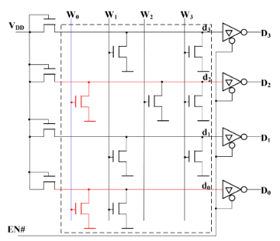如4位数据输出，4×4位的MOS管，单译码结构。地址线A1、A0， 译码后输出4条选择线W3~W0，用于选中4个单元的某一个（ 每个单元4位输出） 。存储矩阵由MOS门组成， W3~W0任何一根线上给出高电平信号时， d3~d0会输出一个4位二值代码。将每个输出代码称为一个“字”，并将W3~W0称为字线（选择作用）， 将d3~d0称为位线(或数据线）。输出端的缓冲器用来提高带负载能力，并将输出的高、低电平变换为标准的逻辑电平。同时， 通过给定EN#信号实现对输出的三态控制，将数据反相输出。
3.3 随机存取存储器 了解

静态 SRAM 动态 DRAM
3.4 存储器与CPU的连接 地址空间与存储器连接，存储器的位扩展、字扩展 掌握
位扩展：在存储器芯片字数不变的前提下，进行数据的位数扩展
字扩展：在存储器芯片的位数满足的前提下，进行字数扩展
复合扩展：在位长和字数均不足时，采用复合扩展方式。先位扩展再字扩展
3.5 高速缓冲 Cache基本工作原理及作用（仅描述概念即可） 理解
（1）程序访问的局部性原理：两种局部性：时间局部性和空间局部性
时间局部性：最近访问的信息很可能再次被访问。
空间局部性：最近访问信息的邻近信息可能被访问。
（2）思想
根据程序访问的时空局部性，把经常访问的代码和数据保存到高速缓冲存储器（Cache)中，把不常访问的代码和数据保存到大容量的相对低速DRAM中，尽量减少CPU访问DRAM的概率，在保证系统性能的前提下，降低存储器系统的实现代价。
（3）实现
Cache设置在CPU与主存储器之间，通常采用存取速度快并且无需刷新的SRAM来实现。
在主存和CPU之间设置Cache后，如果当前正在执行的程序和数据存放在Cache中，则当程序运行时不必再从主存储器读取指令和数据，而只需访问Cache即可。
（4）组织方式
Cache的基本单元称为行或字块(Line, Cache line)
32位地址分为：Tag（比较Tag） Index Blockoffset Byteoffset（一般两位）
数据字段：保存从主存单元复制过来的数据，单位是块。每个块的大小为4~128字节，典型的大小为32或64字节。
标志字段（tag）：保存数据字段在主存中的地址信息，又称为地址标记寄存器，记为Tag。
有效位字段（valid）：标识区块和Tag是否有效。
一致性控制位字段：指示区块数据是否被CPU更新但并未写回至主存。
替换控制位字段：向替换算法指示区块状态。
主存是以字块为单位映像/复制到Cache中。
（5）Cache管理
当Cache已经用满，但主存还需将新的字块调入Cache时，就会执行一次Cache字块的替换。
当程序对Cache字块执行写入时，需保证Cache字块和内存字块的一致性，通常的有两种写入方式：
写返回：先写Cache字块，待Cache字块被替换出去时再一次性写入内存字块
写穿透/写直达：在写Cache字块的同时也写入内存字块
（6）Cache性能 - 命中率（Hit Rate）
任一时刻CPU能从Cache中获取数据的几率称为命中率（Hit Rate）
（7）Cache的地址映射与转换
地址映射，由相联存储器(Associative Memory)的块表(Block Table)实现, (地址自动转换)
必须记住的映像关系
全相联映射（Fully associative mapping)：完全随意的对应 (没有index)
直接相联映射(Direct mapping)：一对多的硬性对应
多路组相联映射(Multi-way set associative mapping):多对多有限随意对应
（8）Cache更新与替换策略
贯穿读出（Look Through）
CPU对主存的所有数据请求都首先送到Cache，在其中查找。如果命中，则切断CPU对主存的请求，并将数据送出，不命中，则将数据请求传给主存。
优缺点：优点：降低了CPU对主存的请求次数；
缺点：延迟了CPU对主存的访问时间。
旁路读出（Look Aside）
CPU同时向Cache和主存发出数据请求。由于Cache速度更快，如果命中，则Cache在将数据回送给CPU的同时，还来得及中断CPU对主存的请求，不命中，则Cache不做任何动作，由CPU直接访问主存。
优缺点：优点：没有时间延迟；
缺点：每次CPU都存在主存访问，从而占用一部分总线时间。
（9）Cache写入更新策略
写通方式（Write Through）
任一从CPU发出的写信号送到Cache的同时，也写入主存，以保证主存的数据能同步地更新。
优缺点：优点：操作简单，可靠性高；
缺点：写速度是主存写速度，由于主存的慢速，降低了系统的写速度并占用了总线时间，没有发挥Cache高速访问优势。
写回方式（Write Back）
更新数据只写到Cache，而主存中的数据不变。在Cache中设置“修改标志位”，供每次Cache的数据更新时判断，以写入主存相应的单元中
优缺点：优点：克服写通方式的弊病，减少了对主存的访问次数
缺点：有Cache与主存数据不一致的隐患，控制也较复杂
（10）Cache替换策略
随机（Random）替换
优点：方法最简单，易硬件实现，速度快
缺点：被换出的数据可能马上就需要再次使用，增加了映射装入次数，降低命中率和效率
先进先出（FIFO）
根据进入Cache的先后次序来替换，先调入的Cache块被首先替换
优点：不需随时记录各个块的使用情况，易实现，且系统开销小
缺点：一些需要经常使用的程序块可能会被调入的新块替换
最不经常使用（Least Frequently Used，LFU）
将一段时间内被访问次数最少的块替换出去。每块设置一计数器，从0开始计数，每访问一次，被访块的计数器就增1。需要替换时，将计数值最小的块换出，同时将所有块的计数器清零
优点：方法较简单，较易硬件实现
缺点：统计的是各块两次替换间的访问次数，不能严格反映近期被访问情况。新调入的块很容易被替换出去
近期最少使用（Least Recently Used，LRU）
将CPU近期最少使用的块作为被替换的块。需要随时记录Cache中各块的使用情况，以便确定哪个块是近期最少使用的块。为每个块设置一个“未访问次数计数器”，每次Cache命中时，命中块的计数器清0，其它各块的计数器加1。每当有新块调入时，将计数值最大的块替换出去。
优点：确保新加入的块保留，还可把频繁调用后不再需要的数据淘汰掉，提高Cache利用率和命中率。硬件实现并不困难
缺点：无
（补：TCM=Tightly Coupled Memory，是一种高速缓存，据说是被直接集成在CPU芯片中）
3.6 虚拟存储器 了解
虚拟存储器的两大特点：①允许用户程序使用比实际主存空间大得多的空间；②每次访存都要进行虚实地址转换
虚拟存储器提供了三个重要的能力：①高效使用主存，将主存看成一个磁盘地址空间的高速缓存，只保存活动区域，并根据需要在磁盘和主存之间来回传送数据；②为每个进程提供一致的地址空间，从而简化了存储器管理；③保护了每个进程的地址空间不被其他进程破坏
虚拟存储器解决了三个根本需求：①确保可以运行存储空间需求比实际主存容量大的应用程序②确保可执行程序被装载后占用的内存空间是连续的 ③确保同时加载多个程序的时候不会造成内存地址冲突。
虚拟地址和物理地址之间需要映射：虚存的地址变换，分三种：段式，页式，段页式
段式虚拟存储器：段式存储管理：把主存按段分配的存储管理方式主存-辅存间信息传送单位是不定长的段
页式虚拟存储器：页式存储管理，把主存按页分配的存储管理方式主存-辅存间信息传送单位是定长的页
段页式虚拟存储器：先将用户程序按程序的逻辑关系分为若干个段，并为每一个段赋予一个段名，再将每一个段划分成若干页，以页为单位调入调出。但可以按段实现共享和保护
段页式虚拟存储器充分利用段式和页式两种虚拟存储器在管理主存和辅存空间的优点，提高了主存利用率
第4章 总线和接口
4.1 总线技术
总线的五种分类方式，主要是DB、AB、CB 理解
总线按位置分类
片内总线(In Chip Bus)：位于芯片(CPU或其他的处理器)的内部，连接CPU内部的各个部件
芯间总线(Chip Bus)：也称为芯片总线(Component-Level Bus )或者局部总线(Local Bus)，连接CPU和外围芯片
内总线(Internal Bus)：又称为板级总线(Board-Level Bus)或系统总线(System Bus)，用于系统内部各高速模块之间的互连；例如ISA、EISA、PCI等
外总线(External Bus)：又称I/O总线或通信总线(Communication Bus) ，用于计算机之间，或者计算机与外设之间的互连；例如SCSI、USB等
总线按功能分类
地址总线（AB，Address Bus）：一般为单向传送总线，信号通常从CPU发出，送
往总线上所连接的各个模块或器件；地址信号线用来指定数据总线上数据的去向与来
源；地址总线宽度决定了最大存储器空间寻址范围；另外，地址总线也可用于I/O端口的寻址。
数据总线（DB，Data Bus）：用于传送数据信息。通常为双向三态形式；数据总线的位数（宽度）是计算机系统的一个重要指标。通常与微处理器的字长相一致。
控制总线（CB，Control Bus）：用于传输（完成各项操作所需要的）控制信号，协调计算机不同部件有序化地使用数据总线和地址总线。
控制信号的双向特性体现：CPU送往存储器和I/O接口电路的；如，读/写、片选、中断响应等信号；其它部件反馈给CPU的；如，中断请求、复位、总线请求、设备就绪等信号
涉及到不同的电路单元时，有些控制信号仅连接一个外设模块，有些同时连接多个模块有些控制信号线为单向传送，有些为双向传送；有些控制信号线甚至在不同时间段有不同的功能定义。
一般来说，总线信号线中，除电源线、地线、数据总线和地址总线外的所有信号线都归纳为控制总线。
总线按数据传输方式分类
串行传输：需传输的比特串一个接一个地在一条信道上传输
并行传输：比特以成组的方式在两条或更多的并列信道上进行传输
总线按时序控制方式分类
异步传输：双方有各自独立的定时时钟
同步传输：双方需要采用统一的时钟
总线按时分复用方式分类
非复用：每条信号线的功能恒定，缺点是总线上的信号线数量较多
复用：某些信号线在不同时段传输不同类型的信号，旨在减少信号线的数量；区分信号线上到底传输的是什么信号（通信协议的约定/增加专用信号线加以标识）
总线周期的四个阶段 掌握
（1）总线操作与总线周期
通过总线进行信息交换的过程，称为总线操作
总线设备完成一次完整信息交换的时间，称为总线周期（或总线传输周期）
总线时序是指，总线操作过程中，总线上各信号之间在时间顺序上的配合关系
（2）总线周期的4个阶段
请求及仲裁（Request and Arbitration）阶段：主模块请求，仲裁机构决定把下一个总线传输周期分给哪一个请求源。
寻址（Addressing）阶段：取得总线使用权的主模块，通过总线发出本次要访问的从模块（存储器地址或I/O端口）地址及有关命令，通知参与传输的从模块开始启动。
数据传输（Data Transferring）阶段：主模块和从模块进行数据传输，数据由源模块发出，经数据总线到达目的模块。
结束阶段：主模块、从模块的有关信息均从总线上撤销，让出总线，以便下一个总线传输周期其他模块能够使用总线。
常见集中式仲裁、分布式仲裁方法的原理及不同方法的优缺点 了解
总线的使用权分配即总线判优控制，也称为总线使用权仲裁。
当有多个主设备同时申请总线时，按一定的优先等级顺序，判定哪个主设备能优先使用总线。
（1）集中式：将控制逻辑(即总线仲裁器arbitrator)集中在一处 ，分为串行、并行、串并行混合式
串行仲裁：串行仲裁又称为“菊花链”（Daisy Chainning）仲裁；越靠近控制器的模块，优先级越高；这种延迟与模块数量成正比，所以判优速度较 链形优先级存在传播延迟慢，一般只能接少量的（几个）模块；一个模块有故障就会造成整条“链”失效 链形结构可靠性低。结构简单，造价较低。
并行仲裁：又称为“独立请求式仲裁” 。每个主设备都有独立的BR和BG信号线，并分别接到仲裁器上。判优速度快，且与模块数无关。所需“请求线”和“允许线”较多，N个模块需要2N条。
串并行混合式仲裁：
先并行。所有主设备的总线请求首先经过总线判决器（BR1或BR2），总线判决器决定是BR1所连主设备；还是BR2所连主设备获得总线控制权。再按串行方式。来决定BR1上的设备是主设备2还是4、BR2上的 设备是主设备1还是3应该获得总线控制权。
兼具串行和并行仲裁优点，既有较好的灵活性、可扩充性又可容纳较多的设备而结构也不会过于复杂，且有较快的响应速度。
（2）分布式：将控制逻辑分散在(与总线连接的)各个部件或设备上，由各个节点竞争使用权 自举分布式仲裁
使用多个请求线，不需要中心裁决器，每个设备独立地决定自己是否是最高优先级请求者
原理：分为申请期和裁决期。在申请期，需要请求总线控制权的设备在各自对应的总线请求线上送出请求信号。在裁决期，每个设备将有关请求线上的合成信号取回分析，以确定自己能否拥有总线控制权
总线时序 理解
总线时序是指，总线操作过程中，总线上各信号之间在时间顺序上的配合关系。
（1）分类
a.同步总线时序
时标通常由CPU的总线控制部件发出，送到总线上的所有部件；也可以由每个部件各自的时序发生器发出，但是必须由总线控制部件发出的时钟信号对它们进行同步
优点：模块间的配合简单一致
缺点：主从模块之间的时间配合属强制性同步，必须按速度最慢的部件来设计公共时钟
b.异步总线时序
异步总线允许各模块速度的不一致性，提高了模块的适应性，给设计者带来更多的选择余地
异步总线中，系统没有公用的时钟，主从模块之间通信时，采用应答方式（又称握手方式）
根据问答信号之间的关系，分成不互锁方式，半互锁方式，全互锁方式。
不互锁方式：读：①主设备将拟访问的地址信号送上地址总线，同时发出主设备请求信号，并且延迟 D1后发出固定宽度的读命令；
②从设备收到主设备请求之后，将所需数据读出并送往数据总线，同时发出从设备应答信号；
③主设备在读信号后沿，将从设备输出的数据读入主设备内部寄存器。
写：①主设备将拟写入的单元地址以及需要写入的数据驱动至相应的总线，同时发出主设备请求信号，并且延迟 D2 后发出固定宽度的写命令；
②从设备收到主设备请求后准备接收数据，并在完成准备工作之后发出应答信号；
③从设备利用主设备的写信号后沿，将总线上的数据锁入内部寄存器。
半互锁方式：①主设备发请求信号并等待从设备的应答；
②从设备收到请求后输出数据，然后作出应答；
③主设备收到从设备的应答后开始读数据，数据接收完毕才撤销请求信号。
半互锁方式与不互锁方式的主要区别在于：主设备发出请求信号之后，必须等待从设备应答后才启动读数据操作，只有收到数据后才撤销请求。
全互锁方式：①主设备发出读请求；
②从设备送出数据并发出应答；
③主设备收到从设备的应答后开始读数据，并在数据读取结束之后撤销读请求；
④从设备得知主设备撤销请求后，才停止驱动数据总线并撤销应答。
全互锁方式与不互锁方式和半互锁方式对比，全互锁方式的主从双方都在确认对方状态之后才开始下一步操作，各个动作之间环环相扣，传输可靠性最高。
c.半同步总线时序
半同步总线是对同步总线的一种优化，对于大多数速度较快的传送对象，均按照同步方式定时。对于系统所连接的少数速度较慢的设备，增加一条Ready/wait状态信号线，当慢速设备被访问时，可以利用这条信号线请求主模块延长传送周期
d.周期分裂式总线时序
分离式总线的思想：将一个传输周期（或总线周期）分解为两个子周期。在第一个子周期（寻址子周期）中，主模块A获得总线使用权后，将命令、地址、A模块的编号等其它信息发到系统总线上，由相关的从模块B接收下来。然后A模块放弃总线，供其它模块使用。在第二个子周期（数据传输子周期）中，B模块根据所收到的命令，经过一系列的内部操作，将A模块所需的数据准备好，然后由B模块申请总线使用权，一旦获准，B模块将A模块的编号和所需数据、B模块的地址等信息送到总线上，供A模块接收。
将一个总线读周期或写周期分解为两个分离的子周期：寻址子周期、数据传送子周期
也把上述寻址子周期称作地址阶段；把数据传送子周期称作数据阶段。
（3）关于同步和异步通信方式的几点讨论
传输速度：同步：如果从设备太慢，就无法满足时序要求；异步：应答过程的交互次数越多，速度越慢。
可靠性：最可靠的方式：异步全互锁，每步操作“环环相扣”。
4.2 片内总线AMBA AHB数据传输过程， AHB“流水线”分离操作 理解
2个阶段：地址阶段、数据阶段
AHB传输中分为地址阶段和数据阶段，地址阶段只占用一个时钟周期，数据阶段可为一个或多个周期
（补：AHB -Lite是AHB总线的子集，只支持一个主设备。）
流水线机制：地址信息和数据信息交叠（overlapping）的操作方式，被称作流水线机制
第n次传输的地址在第n-1次传输时被驱动到了地址总线上。驱动地址和驱动数据这两个操作构成2级流水线操作。从机因某种原因不能及时响应时，这个流水线就会被打断。
SPLIT 思想（即周期分裂式时序）
周期分裂式时序：地址阶段和数据阶段可以被分离。
从机不能及时响应时，发送控制信号HSPLITx通知仲裁器。仲裁器检测到HSPLITx后，知道从机当前不进行传输，则可以把总线的使用权出让给其他主机。当从机做好接收数据准备后，通过控制信号HSPLITx发出重新启动传输的信号，仲裁器根据挂起操作主机的优先级决定何时再次分配总线使用权当主机获得总线使用权后，重新发送地址、控制等信息，继续刚才挂起的传输操作
插入等待周期的数据传输
半同步式时序
若从机在数据阶段的第一个时钟周期没能准备好，则需要把HREADY拉为低电平，从而插入了等待周期
AHB的突发传输
突发传输就是，一次传输过程传输一个数据块而不是单个数据。突发的意思是burst，可以理解成爆发，很多数据需要运输，需要指定数据块长度和地址改变方式。
总线允许信号与主机号的生成
由于采用集中式的译码器，每个主机在需要的时候随即驱动自身的地址信号，无须等待总线允许信号HGRANTx。集中式的译码器根据各个主机的总线使用请求产生总线允许信号HGRANTx，并在仲裁器的控制下生成主机号HMASTER[3:0]，指示地址和控制多路选择器把主机的地址总线与对应从机的地址总线连接。
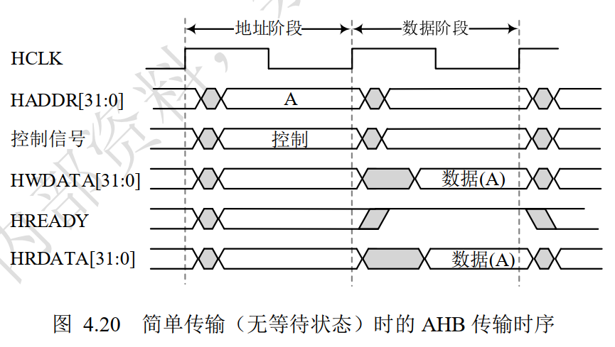
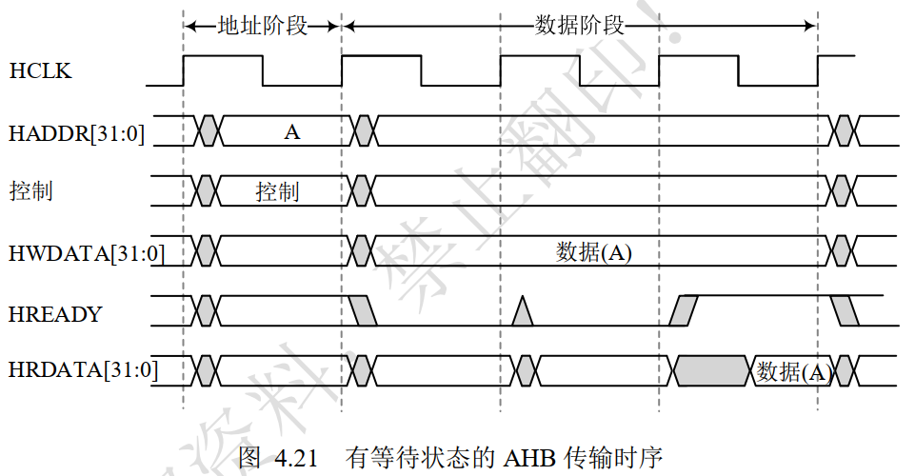
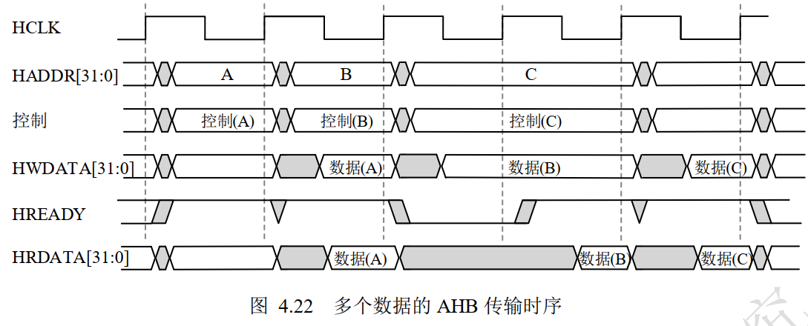
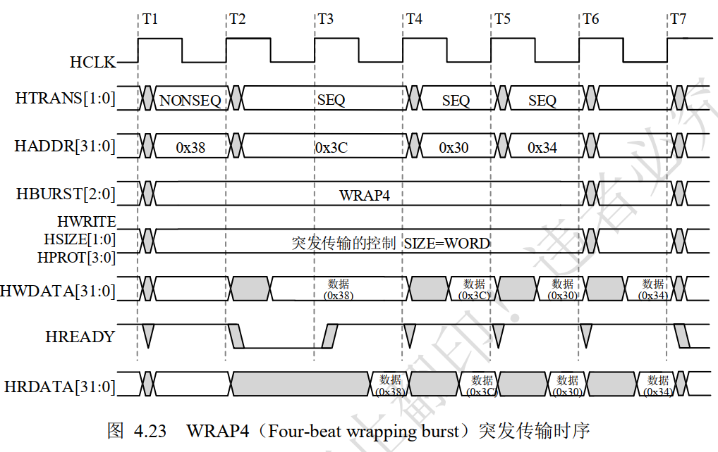
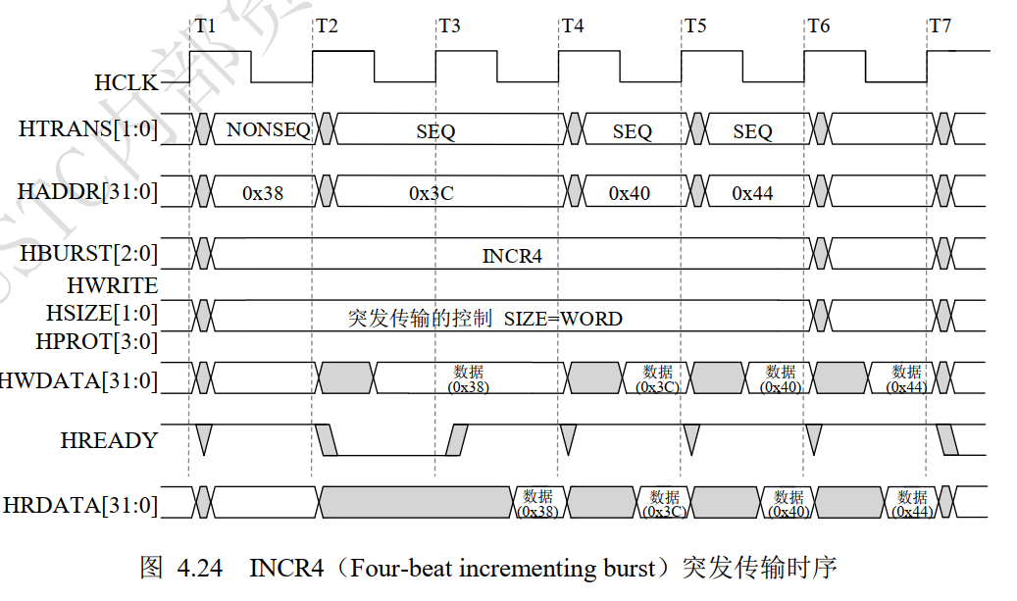
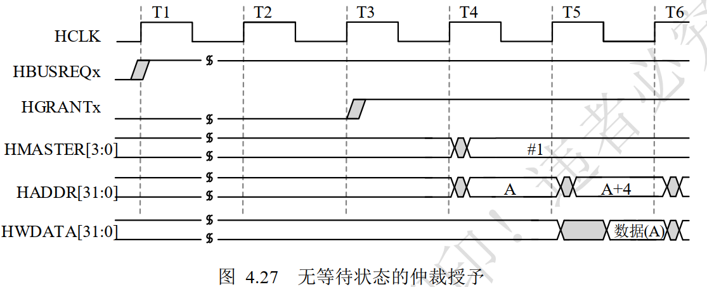
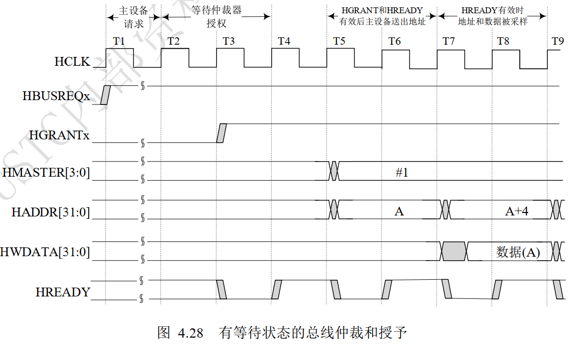
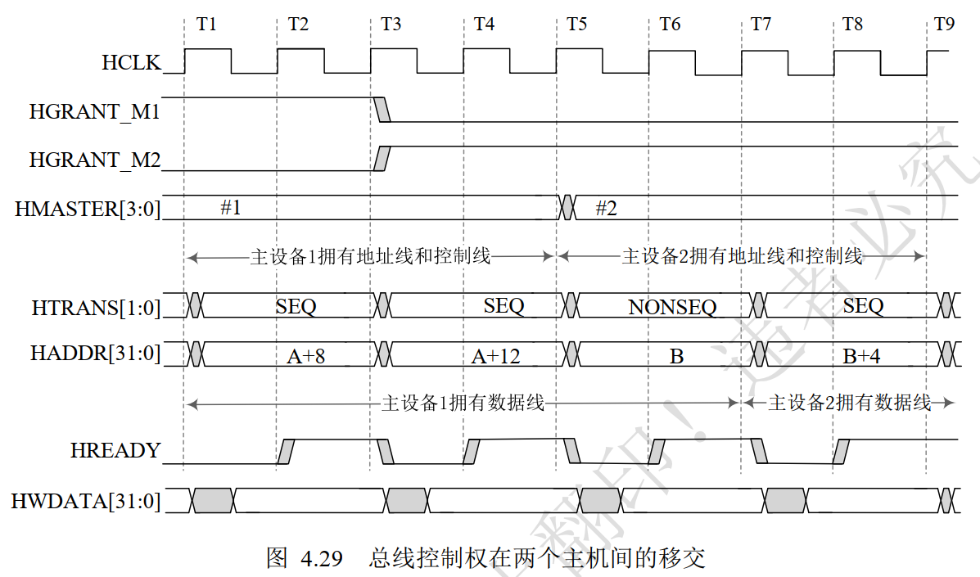
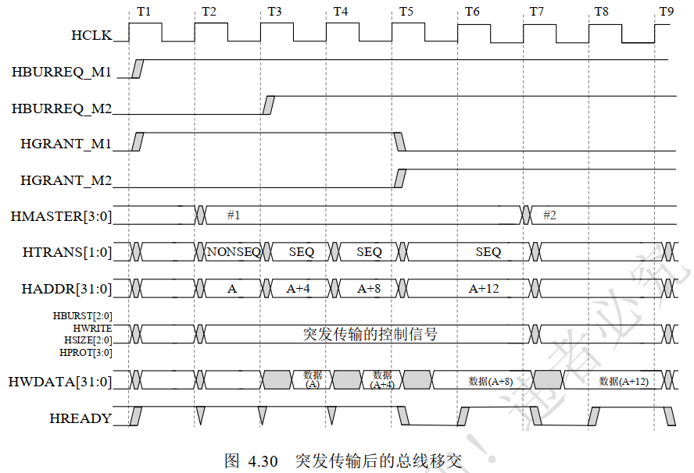
4.3 系统总线和外部总线 USB、 PCIe 了解
PCI（Peripheral Component Interconnect，外部设备互连）总线，是一种高性能的局部总线。PCI 总线中有三类设备： PCI 主设备、 PCI 从设备和桥设备。 PCI 从设备只能被动地接收来自 HOST 主桥或 PCI 主设备的读写请求。 PCI 主设备可以通过总线仲裁获得 PCI 总线的使用权，主动地向其他 PCI 设备发起读写请求。桥设备的主要作用是管理下游的 PCI 总线，并转发上下游总线之间的总线事务。
PCI Express，简称 PCI-E 或 PCIe。相比于 PCI， PCIe 最大的改变是将并行通信方式改为串行，并使用差分信号传输和点对点连接。两个设备之间的一条 PCIe 链路（link）可以包含 1 至 32 个通道（lane）。习惯上用 X1、X4、 X8、 X16、 X32 等方式表示链路所包含的通道数目，也称为 PCIe 的“宽度”或“位宽”。 从逻辑概念上看，每个通道就是一条双向的位流传输通道。链路的传输速率等于通道数目乘以单个通道的传输速率， PCIe 可通过增加通道来提高整个链路的传输速率。在 PCIe 1.0 规范中，一个单通道的 PCI-E 扩展卡（X1）的传输速度为250MB/s，而 X16 就是等于 16 倍于 X1 的速度，即是 4GB/s。并且，单通道的 PCIe 扩展卡（X1）可以插入多通道的插槽（如 X16、 X8 等）。
USB（Universal Serial Bus，通用串行总线）是一种外部总线标准。USB 采用差分方式传输，在 USB1.0/USB2.0 中，“D+”和“D-”组成一对差分信号线用于数据传输， VBUS 和 GND 对应 5V 电源和地。在 USB3.0 版本后，又增加了两对差分信号线以实现更高速的数据传输。
4.4 输入/输出接口 I/O接口电路的典型结构 了解
（1）IO接口的结构
a.数据端口
b.状态端口：准备就绪位(Ready)忙碌位(Busy)错误位(Error)
c.命令/控制端口：常见的命令信息有启动、停止、允许中断
（2）I/O接口的分类
按数据传输方式：串行接口；并行接口
按时序控制方式分类：同步接口；异步接口
按主机访问I/O设备的控制方式分类：程序查询接口；无条件查询；中断接口直接存储器访问（DMA）接口
数据流程方向：单工；半双工；全双工
（3）I/O接口的功能
设置数据缓冲解决速度不匹配问题
设置电平转换电路解决电平不一致问题
设置信息转换逻辑满足各自格式要求
设置时序控制电路同步CPU和外设的工作
提供地址译码电路
提供I/O控制、读/写控制及中断控制等逻辑
（4）I/O端口的缓冲器和锁存器
输入需要经过缓冲器：
缓冲器是一种三态元件，当缓冲器使能时，可以将外设的数据同步到数据总线上，而没有使能时则输出高阻态，从而不影响总线上的数据。外设数据的保持时间相对于CPU的处理时间而言长的多，在不需要从当前端口读取输入时，输入数据不能影响系统总线的正常使用，因此需要经过缓冲器。
输出需要经过锁存器：
锁存器可以在输入数据消失后继续保持之前的输出不变。CPU速度很快，而物理外设的速度比较慢，因此需要锁存器保持电路输出端的数据
（5）I/O端口的编址方法
I/O端口和存储器统一编址，也称存储器映像的I/ O（Memory Mapped I/O）方式
存储器映像：系统中每个I/O端口都看作1个存储单元，并与存储单元统一编址；所有访存指令均可用来访问I/O端口，不用设置专门的I/O指令。
I/O端口和存储器分开单独编址，也称I/O映像的I/O（I/O Mapped I/O）方式
I/O映像：对系统中的I/O端口地址单独进行编址，不占用存储空间；使用专门的IN/OUT指令来访问I/O端口
对比
存储器映像：优点：对I/O口的操作与对存储器的操作完全相同，无须专用的I/O指令。外设数目或I/O寄存器数目几乎不受指令限制CPU读/写控制逻辑较简单
缺点：占用了存储器的一部分地址空间增加了地址译码电路的复杂性
I/O映像：优点：I/O端口地址不占用存储器地址空间I/O端口地址译码较简单，寻址速度较快；使用专用I/O指令和存储器访问指令有明显区别，可使编程清晰。
缺点：专用I/O指令类型少，远不如存储器访问指令丰富；CPU提供存储器读/写、I/O端口读/写两组控制信号。
第5章 ARM处理器体系结构和编程模型
5.1 ARM体系结构与ARM处理器概述 微架构的概念、哈佛结构的特点以及与冯‧诺依曼结构的区别 了解
计算机体系结构CA（Computer Architecture）
CA是对计算机系统的设计思想、逻辑特征、原理特征、结构特征和功能特征的一种抽象。
包括：指令集体系结构ISA（Instruction Set Architecture）和微架构μarch（Microarchitecture）以及硬件实现（Hardware Implementation）
指令集体系结构ISA
ISA，描述软件如何使用硬件的一种规范和约定。描述处理器指令及其功能、组织方式的规范称为指令集体系架构 ISA。
微架构μarch ISA的硬件实现方式
即数字电路以何种方式来实现处理器的各种功能，包括运算器、控制器、流水线、超标量和存储系统结构等内容，也就是计算机的组织和实现技术
哈佛结构
哈佛结构属于一种并行体系结构。程序和数据存储在不同的存储空间中，每个存储器独立编址，使用两套总线单独访问。可提高数据吞吐率，消除流水线上取指和取操作操作的资源相关，处理器性能高于冯·诺依曼结构。哈佛结构较为复杂，实现难度较大，早期较少采用。
ARM7是冯·诺依曼结构，采用了典型的三级流水线，而ARM9则是哈佛结构，采用五级流水线技术，
5.2 Cortex-M3/M4处理器结构 Cortex-M3/M4处理器的存储器映射及总线系统 掌握
Cortex-M3/M4 处理器内核包括 CPU、嵌套向量中断控制器 NVIC、系统节拍定时器 SysTick
以及可选的指令跟踪接口， Cortex- M4 内核还可以选配一个浮点单元（具有浮点单元的 CortexM4 产品型号为 Cortex-M4F）。
（1）CPU，32 位 RISC 微处理器， 内部有一条三级（取指、译码和执行） 流水线，采用哈佛结构，其总线接口部件有取指和数据存取两条总线。
（2）NVIC 和 SysTick（系统节拍定时器）。异常优先级数值越小，优先级越高。
（3）FPU
Cortex-M3/M4 armv7
在存储器管理方面， Cortex-M3/M4 处理器具有以下特性：
❒ 4GB 线性地址空间。虽然 AHB-Lite 总线属于 32 位总线，但是通过适当的存储器接
口控制器， 可以连接 32 位、 16 位和 8 位的存储器件。
❒ 确定的存储器映射关系定义，旨在优化处理器的性能。 4GB 存储空间被划分为多个
区域，分别用于不同的存储器和外设。 例如， Cortex-M3/M4 处理器具有多个总线接
口， 允许同时访问程序代码区以及 SRAM 区或者外设区域。
❒ 支持小端和大端的存储器系统。 但是芯片制造商可能只选择其中一种配置类型。
❒ Bit-Band Operations（位带操作，也称为位段或者位域操作， 可选） 。 在经典 ARM 处理器中，如果想修改某个存储单元或者 I/O 端口的某一个 bit 位而不影响其它位，需
要顺序执行读出、修改和写入三个步骤。而位带操作可以使用地址直接对这个 bit 位
直接进行操作，无需担心影响其他位。但是具体的 MCU 或者 SOC 芯片是否带有位
带操作特性则由芯片制造商决定。
❒ 写缓冲。 Cortex-M3/M4 处理器内置写缓冲， 可以提高程序的执行速度。
❒ 存储器保护单元 MPU（可选）。 Cortex-M3/M4 处理器中的 MPU 支持 8 个可编程区
域， 可在嵌入式操作系统环境下提高系统健壮性。
❒ 非对准传送。所有基于 ARMv7-M 的 Cortex-M 系列处理器都支持非对准传送，但是
非对准传送将额外增加总线传送次数，影响数据传送效率。
Cortex-M3/M4 处理器除了内核以外，最重要的部件就是总线交换矩阵（Bus Matrix）。总
线交换矩阵是一个基于 AHB 总线协议的交换网络。 Cortex-M3/M4 通过总线交换矩阵，面向各种存储器，片上和片外不同类型的设备以及调试组件提供了多条总线，可以让数据和指令在不同的总线上并行传送（只要不是访问同一个器件）。 Cortex-M3/M4 的总线矩阵还包含一个写缓冲区，可以加快存储器写操作速度。 Cortex-M3/M4 处理器的系统总线基于 AHB-Lite 总线协议，属于 AHB 总线的“轻量级”版本，总线上只有一个主设备（主机），无需使用总线仲裁。
Cortex-M3/M4 都可以选配内存保护单元 MPU，通过 MPU 把存储空间划分为最多 8 个区
域，区域之间也可以重叠。 各个区域的存储特性和访问权限可以通过编程定义。如果使用了嵌入式操作系统， MPU 由操作系统进行管理，给每个任务分配不同存储区域以及访问权限，防止某个应用任务对操作系统或者其他任务的数据造成破坏。
（1）存储器映射
所有基于ARMv7M的Cortex-M系列处理器，都采用相同的存储器映射关系方式，有助于提高设备之间的软件可移植性和代码可重用性。
分区
内核私有区域 0.5GB；片外设备 1GB；外部RAM区 1GB；片上外设区 0.5GB；SRAM区 0.5GB；
CODE区 0.5GB。
（2）总线系统
核心：基于AHB总线协议的内部总线互连矩阵
构成：I-Code总线。
D-Code总线。I-Code总线与D-Code在物理上彼此独立，但两者之间有一个仲裁器，当I-Code和D-Code同时访问同一区域时，D-CODE优先
System。基于AHB-Lite规范的32位系统总线，也被称为AHB总线
APB/PBB，32位APB总线
CPU通过内部总线互连矩阵直接访问内核私有外设，不经过四条总线
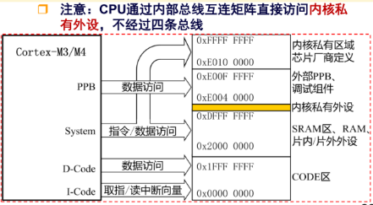（3）其他总线
调试访问端口（DAP）基于“增强型APB”总线规范的32位总线。主要用于连接处理器内部的调试访问接口AP与外部调试端口DP，如SWJ-DP和SW-DP。
5.3 Cortex-M3/M4的编程模型 Cortex-M3/M4处理器2种操作状态， 2种操作模式， 2种访问等级（切换原理） 理解
（1）操作状态（运行状态）
Thumb状态：Thumb状态，执行Thumb指令的状态。由于 Cortex-M系列处理器不支持ARM指令集，所以没有ARM状态。（thumb状态：arm执行16位指令的状态，即16位状态，ARM状态：arm处理器工作于32位指令的状态，所有指令均为32位）
调试状态：调试状态，当处理器被暂停后就会进入调试状态 同时会停止指令执行。例如通过调试器或触发断点后。
（2）操作模式（运行模式）
处理模式：处理模式（Handler mode），类似于经典处理器中的异常模式。执行的是中断服务程序（ISR），此时处理器具有特权访问等级
线程模式：线程模式（Thread mode），除处理模式以外的模式，分为特权线程模式（类似于经典处理器sys（system）模式）和非特权线程模式（类似于经典处理器usr（user）模式）
（3） 特权与非特权的转换
特权线程模式切换到非特权线程模式：系统启动后处于特权线程模式，在此模式下，可以通过对特殊寄存器CONTROL的写操作，将处理器从特权线程模式切换到非特权线程模式。
非特权线程模式切换到特权线程模式：无论是特权还是非特权线程模式，在异常响应时都进入处理模式，并具有特权访问等级。非特权线程模式可以利用这种机制，在处理模式中修改CONTROL寄存器，从异常返回时变成特权访问等级。
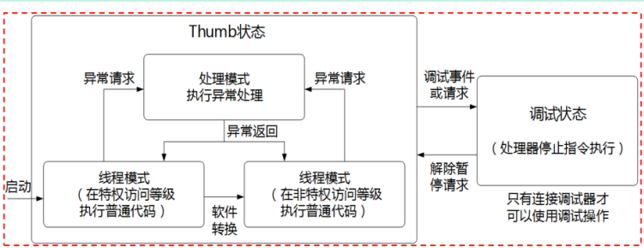
Cortex-M3/M4处理器16个常规寄存器及程序状态寄存器PSR 掌握
AAPCS(ARM Architecture Procedure CallStandard)规范：R0~R3：用于子程序之间的参数传递；R4~R11：用于保存子程序的局部变量；R12：作为子程序调用中间寄存器。
（1）通用寄存器：R0~R12：
R0~R7：8个低位寄存器，因受指令编码空间限制，许多16位Thumb指令只能访问低位寄存器。
R8~R12：5个高位寄存器，可用于32位指令和少数几个16位指令（如MOV指令）。系统复位之后，R0~R12的初始值均未定义。
（2）栈指针：R13
Cortex-M3/M4处理器采用双堆栈设计，有两个物理上的栈指针，也就是有两个R13寄存器，一个是主栈指针MSP，另一个是进程栈指针PSP。对于一般程序而言，两个栈指针只有一个可见。
系统复位之后，PSP的初值未定义；而MSP的初值存放在整个存储空间最开始（中断向量表）处第一个字中，系统初始化时，需要将其取出并对MSP进行赋值。
栈指针的选择是通过特殊寄存器 CONTROL设定的 MSP为默认栈指针，在系统复位后或处理器处于处理模式时，处理器使用MSP；PSP只能用于线程模式。
（3）链接寄存器： R14（又称LR）
用于保存函数或子程序调用时的返回地址，在函数或子程序结束时，LR中的数值用于调用返回。在异常处理时，LR中将自动保存返回地址EXC_RETURN，异常处理结束用于异常/中断返回。如果是嵌套调用，调用时需将LR中的数值压栈保存。
（4）程序计数器：R15（又称PC）
①读PC时返回的是当前指令地址加4，这是因为流水线的特性以及与ARM7T系列处理器兼容的需要
②对PC的写操作可以使用MOVE指令以及数据处理指令来实现，以实现程序的跳转
③需要注意的是，无论使用跳转指令还是直接写PC寄存器，写入值必须是奇数，确保其最低位是“1”，以表示其处于Thumb状态，否则将被认为试图转入ARM模式，从而导致出现错误异常
（5）特殊寄存器
xPSR：
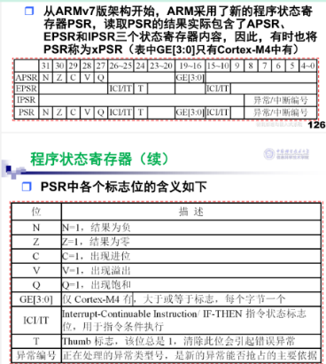
中断屏蔽寄存器:
PRIMASK
当最低位被置位（写入1）后，将屏蔽除复位、NMI和硬件错误以外所有的（优先级数值大于0的）系统异常和外部中断，类似于x86系统中的关中断（IF=0），以便处理紧急事务
当紧急事务处理完毕，要及时将PRIMASK的最低位进行复位，类似于x86系统的“开中断”
FAULTMASK
当最低位被置位后，硬件错误异常也被屏蔽。相当于把异常/中断的优先级门槛提高到“-1”
常用于执行负责错误处理（包括硬件错误）的中断服务程序
与PRIMASK不同的是，FAULTMASK无需主动清理
BASEPRI
BASEPRI寄存器的最低8位采用了“可伸缩”设计，具体宽度取决于芯片制造商实际设计的中断优先级数量
写数不为零时，屏蔽优先级数值大于等于值的所有中断
屏蔽大于等于0的中断时，需要使用PRIMASK 写数为0时，不屏蔽
中断屏蔽寄存器属于特殊寄存器，只有特权访问等级才可以进行读写访问
(6)CONTROL寄存器
用于选择线程模式的特权访问等级以及栈指针
nPRIV：设置线程模式的特权访问等级
该位为0/1，处理器进入特权线程模式/非特权线程模式
SPSEL：选择线程模式中的堆栈指针
当该位为0时，线程模式使用主栈指针MSP；当该位为1时，线程模式使用进程栈指针PSP；在处理模式下，该位始终为0，并且忽略对其的写操作。
FPCA：配置FPU的Cortex-M4才有此位
当发生异常时，若该位为1，浮点单元中的寄存器内容被压栈保存。执行浮点指令时FPCA位自动置位，在异常处理程序入口处该位被硬件自动清除。
复位后， CONTROL 寄存器被恢复成默认值 0。这意味着在复位之后，处理器处于线程模式、具有特权访问等级并且使用主栈指针。在特权线程模式下，可以通过写 CONTROL 寄存器进入非特权线程模式。不过，当 CONTROL 寄存器的最低位 nPRIV 位被置位后，非特线程模式下不能继续访问 CONTROL 寄存器了，也无法再切换回特权线程模式了。上述机制可以为嵌入式系统提供一个简单的基本安全保护。例如，嵌入式系统中可能会运行一些不受信任的应用程序，应该对这些程序的权限进行限制，防止不可靠程序对系统可能造成的损害。
堆栈的原理， Cortex-M3/M4处理器的堆栈模型（满递减）及双堆栈结构 理解
堆栈是一种特殊的数据结构，一种只能在一端进行插入和删除操作的线型表。
堆栈的数据存取操作按照后进先出(LIFO)的原则，并通过堆栈指针指示当前的操作位置。
（1）堆栈的作用
①保护断点，以便在异常/中断返回后，处理器能够从断点处继续运行。保护断点即，在异常/中断响应时，保存被中断程序的下一条指令的地址，以及处理器状态寄存器的内容。
②保存现场，以便当异常返回或者函数或子程序处理结束时，可以恢复现场。异常/中断服务程序，或者正在执行的函数或者子程序，如果需要使用某些寄存器，可以使用堆栈保存这些原来的内容。
③实现主程序与函数或者子程序之间的参数传递。函数或者过程调用有多种参数传递方式，堆栈传递是一种最安全的方式，并且对参数数量几乎没有限制。
④用于存储局部变量
（2）堆栈类型
①按照堆栈区在存储器中的地址增长方向
递增栈（Ascending Stack）：向堆栈写入数据时，堆栈区由低地址向高地址生长。
递减栈（Descending Stack）：向堆栈写入数据时，堆栈区由高地址向低地址生长。
②按照堆栈指针SP所指示的位置
满堆栈（Full Stack）：堆栈指针SP始终指向栈顶元素，也就是指向堆栈最后一个已使用的地址。
空堆栈（Empty Stack）：SP始终指向下一个将要放入元素的位置，也就是指向堆栈的第一个没有使用的地址或者空位置。
（3）4种基本堆栈类型
满递增（FA）： SP指向最后压入的数据，且由低地址向高地址生长
满递减（FD）： SP指向最后压入的数据，且由高地址向低地址生长
空递增（EA）： SP指向下一个可用空位置，且由低地址向高地址生长
空递减（ED）： SP指向下一个可用空位置，且由高地址向低地址生长
Cortex-M系列处理器只能使用满递减（FD）类型
（4）双堆栈
Cortex-M3/M4的双堆栈设计有MSP和PSP两个堆栈指针，分别服务于不同的操作模式和特权访问等级。（MSP主堆栈指针，PSP进程堆栈指针）
CONTROL寄存器中nPRIV和SPSEL的不同组合，两个堆栈共有4种场景，其中前三种比较常见。
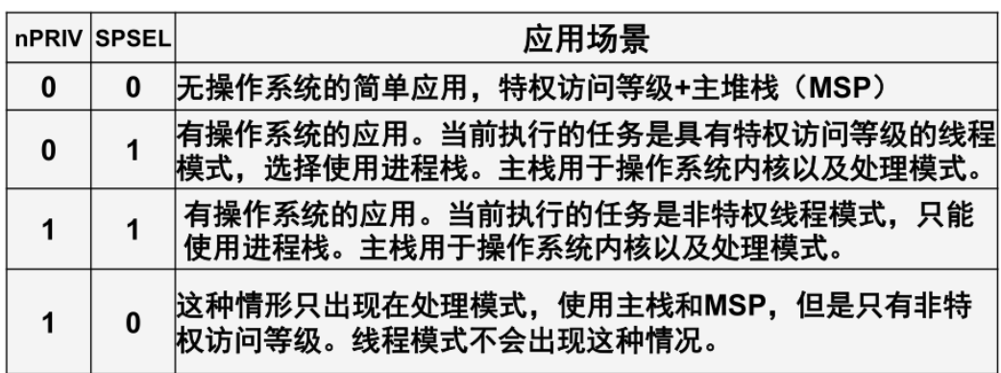
如果使用双堆栈，应通过MPU在SRAM中建两个区域。一个定义为特权级，其中一部分用作主栈存储区；另一个定义为非特权级，其中一部分用于进程栈。
注意：Cortex-M3/M4的堆栈是满递减类型，因此两个栈指针的初始值应该是两个区域的最大地址。如果采用双字对齐，栈顶应位于双字边界上，MSP和PSP最低3位为000
双堆栈机制使得内核/ISR 堆栈和线程应用堆栈分开管理，通过不同的堆栈指针寄存器完成切换，大大提高了系统的效率
5.4 Cortex-M处理器存储系统 位段（位带）操作 理解

位段（也称位带）操作：一次存储器操作只访问一个位
Cortex-M3/M4在SRAM区和片上外设区，各有一个位段区和位段别名区
SRAM区域的最低1MB（0x2000 0000 ~ 0x200F FFFF)
外设区域的最低1MB（0x4000 0000 ~ 0x400F FFFF）
位段区域中特定存储单元的某一位，映射为一个位段的别名地址（一个字）
一个字的32个比特被映射到32个位段别名地址（ 32个字）
位段操作的其他优点：操作的原子性：操作过程不会被其它事务打断；简化转移决断过程
C程序实现位段操作：C编译器本身不支持位段操作但是可以编程实现位段操作
举例：
0x4000 0000 第0位->0x4200 0000
0x4000 0000 第3位->0x4200 000C
0x4000 1000 第3位->0x4202 000C
0x20 就是十进制的32，意思是扩展32倍大小 0x1000 * 0x20 + 2x4200 0000 + 0x0C
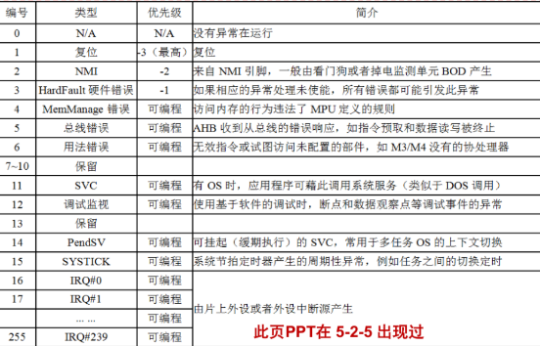
5.5 Cortex-M处理器的异常处理 异常处理的基本过程，及异常优先级及优先级分组（概念） 了解
（1） 异常类型（Exception types）

（2）异常状态（Exception states）
非激活状态 Inactive：异常既不在激活状态也不在挂起状态
挂起状态Pending：异常源发出了服务请求，正在等待处理
激活状态 Active：正在接受处理器服务但未结束的异常（如果某异常处理程序被更高优先级的异常服务打断，则两个异常均处于激活状态）
激活并挂起状态: Active and pending：异常正在接受处理器服务，而相同异常源又产生
（3）异常处理程序（Exception handlers）
（4）异常向量表（Vector table）255个（240个外部中断，15个系统异常）
（5）异常的优先级（Exception priorities）
数字越小，优先级越高
（6）中断优先级分组（Interrupt priority grouping）
Cortex-M3/M4中，每一个中断都有一个8位的中断
优先级的减少通过去除优先级配置寄存器的最低位（LSB）实现
优先级寄存器3~8位又分为两部分（以8位为例）：分组优先级（group priority），又称为抢占优先级（preempt priority），子优先级（subpriority）
（7）异常流程（Exception entry and return）
a.异常请求的接受
处理器接受请求的条件：处理器处于运行状态；异常处于使能状态；异常的优先级高于当前等级异常没有被屏蔽（如没有设置PRIMASK）。
注意，如果异常处理程序中出现了SVC指令，而该异常的优先级不低于SVC的优先级，就会触发硬件错误，从而进入硬件错误的处理程序。
b.异常进入流程
异常进入流程包括如下操作：
①多个寄存器的值和返回地址被压入当前使用的栈。若处理器处于线程模式且正在使用进程栈指针PSP，则PSP指向的堆栈区域就会用于该压栈过程，否则就会使用主栈指针MSP指向的堆栈区域。
②从向量表中取出异常向量
③取出异常处理程序中的指令
④更新多个NVIC寄存器（后续介绍）和内核寄存器（PSR、LR、PC及SP）
加快中断执行速度—压栈顺序
R0~R3、R12，LR、PC（返回地址）和 PSR共8个寄存器被压栈（注意：压栈顺序和栈帧结构不同）。如果需要压栈保存FPU状态，则共有26字，如果使能双字栈对齐，可能还会修改已入栈的PSR[9]。
压栈时为了尽快更新PC，首先压栈的是PC（返回地址）和PSR，出栈时为了尽快恢复处理器状态和返回主程序，出栈时也应该先出栈PSR和PC，咋办？
前述栈指针“…会在异常处理开始前自动调整”
c.执行异常处理程序
进入异常处理程序内部后，处理器进入处理模式，并运行于特权访问等级，栈操作使用MSP。此过程中如果有更高优先级的异常产生，处理器会接受新的中断，当前正在执行的处理被更高优先级的处理抢占而进入挂起状态，此即异常嵌套。若执行过程中产生的其他异常具有相同或更低的优先级，新产生的异常就会进入挂起状态，待当前异常处理完成后才可能被处理。程序代码执行的返回指令会引起EXC_RETURN数值被加载到程序计数器中（PC），并触发异常返回机制。
d.异常返回
EXC_RETURN写入PC时，就会触发异常返回流程。异常返回机制被触发后，进入异常期间被压入栈中的寄存器数值会被恢复到寄存器组中，因而多个NVIC寄存器和处理器内核中的寄存器（如PSR、SP和CONTROL）都会被更新。
第6章 ARM指令系统 能看懂给出的指令语法及功能说明 了解
数据传送类指令
寄存器到寄存器传送：MOV 指令、MVN指令
存储器到寄存器传送：LDRx 指令、LDMxy指令
寄存器到存储器：STRx 指令、STMxy指令
第8章 基于ARM微处理器硬件与软件系统设计开发
8.1 嵌入式系统设计与开发综述 嵌入式系统的交叉开发环境 了解
8.2 嵌入式系统开发过程 嵌入式系统开发过程各阶段 理解
8.4 ARM微处理器最小硬件系统 微处理器最小硬件系统概念 了解
微处理器最小硬件系统，仅包含正常工作所需最少元件，以微处理器为核心，一般包含电源、时钟、复位等保障电路以及用于引导和装载基本程序的存储器电路、用于系统调试监控的调试下载电路等。
STM32F103 微处理器的最小硬件系统如图 8.20 所示，除 STM32 芯片以外，主要包含以下功能部件：电源电路、复位电路、时钟电路、调试和下载电路及启动电路。
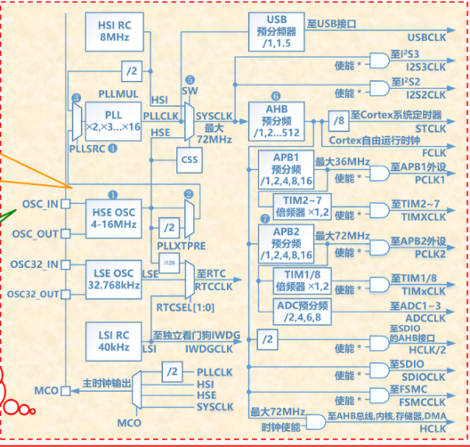
STM32时钟树的基本概念、功能、作用、意义、特点等 理解

（1）概念
输入 外部晶振HSE，可选为2~16MHZ
②—第一个分频器PLLXTPRE 可选1分频/2分频
③—时钟源选择，开关PLLSRC 可选其输出为：外部高速时钟HSE或内部高速时钟HSI
④—锁相环PLL；具有倍频功能(2~16)。经过PLL的时钟称为PLLCLK；若设9倍频，即从8MHz的HSE变为72MHz
⑤—开关SW。经过SW后即系统时钟SYSCLK。SW可选SYSCLK时钟源为以下之一：HIS，PLLCLK，HSE。
⑥—AHB预分频器 分频系数为1/2/4/8/16/64/128/256/512
⑦—APB2预分频器 分频系数为1/2/4/8/16。若为1，则高速外设APB2(PCLK2)为72MHz(AHB
输出为72MHz时)

时钟系统是由振荡器（信号源）、定时唤醒器、分频器等组成的电路。常用的信号源有晶体振荡器和RC振荡器。时钟是嵌入式系统的脉搏，处理器内核在时钟驱动下完成指令执行，状态变换等动作。外设部件在时钟的驱动下完成各种工作，比如串口的数据发送，A/D转化，定时器计数等。因此时钟对于计算机系统是至关重要的，通常时钟系统出现问题也是致命的，比如振荡器不起振，振荡不稳，停振等。
（2）时钟树
时钟树从左至右，相关时钟依次可分为3种：输入时钟、系统时钟和由系统时钟分频所得其他时钟。
a.输入时钟
从时钟频率分：高速时钟和低速时钟
从芯片角度分：内部时钟(片内时钟)和外部时钟源(片外时钟)
因此，结合频率及内外：
高速外部时钟HSE：①→②→③→④→⑤得SYSCLK 。
高速内部时钟HIS：片内RC振荡器产生；不稳定；上电开始作为初始系统时钟；8MHz。
低速外部时钟LSE：外部晶振，提供给实时时钟；32kHz。
低速内部时钟LSI：片内RC振荡器产生；提供给实时时钟和看门狗；40kHz
锁相环倍频输出PLL：输入源可选HSI/2、HSE或HSE/2。倍频2~16倍；输出最大72MHz
b.系统时钟SYSCLK
由SW根据用户设置，选择以下3个中的一路输出而得PLLCLK；HSE；HSI
专门提供引脚MCO(主时钟输出)；以实时检测时钟系统是否运行正常。通过软件编程，选择以下4个中的一路在MCO上输出SYSCLK；PLLCLK；HSE；HSI。
c.由系统时钟分频所得其他时钟；即SYSCLK经过AHB预分频器输出
HCLK：AHB时钟(通常，预分频系数为1，常为72MHz)。最高72MHz；为内核、存储器和DMA时钟信号
FCLK：内核“自由运行”时钟；与HCLK互相同步；最高72MHz；HCLK停止时仍能继续运行，保证内核睡眠时也能采样到中断和跟踪休眠事件
PCLK1：外设时钟；再经APB1预分频器(系数常为2)后得到；最高36MHz(常为36MHz)。为APB1总线上(低速)外设时钟(如需使用外设，须先开启其时钟)
PCLK2：类似PCLK1。外设时钟；最高72MHz(常为72MHz)；为APB2总线上(高速)外设时钟
SDIOCLK：SDIO外设时钟
FSMCCLK：可变静态存储控制器时钟
STCLK：系统时间定时器SYSTICK的外部时钟源；AHB输出再经过8分频后得到；等于HCLK/8
TIMXCLK：定时器2~7内部时钟源；PCLK1经过倍频(*1或*2,由APB1分频系数是否为1
判断得出)所得
TIMxCLK：定时器1/8内部时钟源；PCLK2经过倍频(*1或*2,由APB2分频系数是否为1
判断得出)所得
ADCCLK：ADC1~ADC3时钟；PCLK2经过ADC预分频器(/2,4,6,8)所得
8.6 ARM中的GPIO 给定库函数时GPIO的基本输入输出编程；引脚复用功能 掌握
（1）普通推挽输出 PP
引脚可以输出低电平(0)和高电平(VDD)，用于较大功率驱动的输出。此模式下， I/O 引脚
用于连接 LED、蜂鸣器等数字器件。
2） 普通开漏输出 OD
引脚只能输出低电平(0)，如果想输出高电平（外接上拉电源的电压）需要外接上拉电阻和
上拉电源。通常，此模式下， I/O 引脚用于： 连接到不同电平器件、线与输出； 或使用普通模式模拟 I2C 通信。
3） 复用推挽输出 AF_PP
引脚不再是普通的 I/O，不仅具有推挽输出的特点，而且还使用片内外设的功能。通常，
此模式下， I/O 引脚用作 USART 的发送端 Tx 或者 SPI 的 MOSI、 MISO、 SCK 引脚等。
4） 复用开漏输出 AF_OD
引脚不再是普通的 I/O，不仅具有开漏输出的特点，而且还使用片内外设的功能。通常，
此模式下， I/O 引脚用作 I2C 的 SCL 或 SDA 等。
5） 上拉输入 IPU
引脚用于默认上拉至高电平输入。
6） 下拉输入 IPD
引脚用于默认下拉至低电平输入。
7） 浮空输入 IN_FLOATING
引脚用于不确定高低电平输入。例如，连接外部按键或作为 USART 接收端 Rx、 I2C 等。
8） 模拟输入 AIN
8.7 定时器 定时器（基本和通用）的3种计数模式，普通输入捕获、 PWM输入捕获、比较输出、PWM输出的基本原理 掌握
基本定时器延时时间，可由以下公式计算：延时时间=( ARR+1)*( PSC+1)/TIMxCLK

给定库函数时定时器的基本功能编程，包括硬件连线、相关GPIO口及定时器的初始化配置、精确延时的实现、结合中断的综合应用 掌握
8.8 中断控制器 NVIC的基本概念及特性，中断优先级、向量表、服务函数、设置过程等几个重要概念 掌握
给定库函数时EXTI及NVIC的基本功能编程，包括硬件连线、软件配置（初始化）、简单ISR的编写 掌握
8.9 USART 给定库函数时USART简单数据收发功能编程，包括硬件连线、相关部件初始化配置、数据收发操作 掌握
8.10 SPI与I2C SPI、 I2C接口原理（大致传输过程） 了解
（1）SPI（串行外设接口(Serial Peripheral Interface)）
是一种全双工的同步通信总线（双向）
需要至少4根线，事实上3根也可以（单向传输时）
MISO (Master Input Slave Output)，主设备数据输入，从设备数据输出
MOSI (Master Output Slave Input)，主设备数据输出，从设备数据输入
SCLK (Serial Clock)，时钟信号，由主设备产生
CS (Chip Select)，从设备使能信号，由主设备控制
SPI是一种简单的主从通信协议。SPI上可以挂载一个主设备和多个从设备。任何时刻，一个主设备只与一个从设备进行通信，通信的从设备CS为低电平（有效）。在不使用CS信号时，SPI上只能有一个主设备与一个从设备。SPI由主设备提供时钟信号，所有的从设备共享同一个时钟信号，且速率可调节。有多种工作方式。SPI的缺点是没有应答机制，传输过程全都由主设备进行控制，数据传输成功与否没法直接验证。
（2）I2C（集成电路总线（Inter-Integrated Circuit））
一条串行数据线SDA，一条串行时钟线SCL
特点：同步方式、主从协议、半双工
I2C总线对发生在SDA信号线上的总线竞争进行仲裁，原理为：
在检测到总线空闲(SCL和SDA均为高电平)后，拟使用总线的主机向SDA信号线发送数据(高电平或低电平)，每一位数据发送后随即检测SDA信号线电平是否与自身发送电平一致，若电平不符则竞争失败，自动关闭其输出。
I2C总线标准对同类型的器件规定了一个固有的地址和可编程的地址，采用软件寻址方式，实现对每一个器件的访问。总线上每一个器件的地址必须是唯一的。

快速辨析（选择填空）
计算机发展历程：电子管阶段；晶体管时代；集成电路时代；LSI & VLSI时代；ULSI & GSI时代
摩尔定律： 晶体管的大小将以指数速率变小，在价格基本不变时，芯片上集成的晶体管数目每年将增加一倍
计算机软件：按特定顺序组织的计算机数据和指令的集合
分级存储体系结构：外存（主要为磁介质的机械硬盘、Flash固态硬盘SSD）
主存储器（内存）：主要由DRAM、ROM组成
高速缓存Cache：SRAM
寄存器：触发器
微控制器的实现方式：
微操作：每条指令的执行过程都可以分解为一系列的微操作
两种实现方式：微程序控制器 CISC；硬连线控制器 RISC
计算机各部件按功能划分为两大阵营：CU和EU：
CU就是控制器，负责指令译码，生成相应控制信号
EU负责指令执行，如生成地址、读取和传送数据、计算和处理数据、存储结果、更新PSR和PC
指令
微指令：微程序级的命令
机器指令：简称指令。CPU能识别和直接执行的一条二进制编码序列；包括操作码和操作数两部分。
宏指令：由若干条机器指令组成的软件指令
存储器类型
（1）半导体存储器
只读存储器ROM：掩模ROM（不可修改）；可编程ROM(PROM)（不可多次修改）；
可擦除可编程ROM(EPROM)：UVEPROM；EEPROM；Flash Memory（包括NAND和NOR）
NAND：NAND-flash存储器具有容量较大，改写速度快等优点，适用于大量数据的存储
NOR：NOR的特点是芯片内执行（XIP, eXecute In Place），这样应用程序可以直接在flash 闪存内运行，不必再把代码读到系统RAM中。NOR的传输效率很高，在1～4MB的小容量时具有很高的成本效益，但是其很低的写入和擦除速度大大影响了它的性能。
随机存储器RAM：静态存储器SRAM；动态存储器DRAM
（2）磁介质存储器：磁盘（硬盘、软盘）；磁带；利用磁性介质的磁极化来存储信息
（3）光存储器：只读型光盘；可记录型光盘；反射光强度代表0和1
存储器性能指标：
最重要的指标是存储器的容量和存取速度：存储器中存储单元的总数，常称为该存储器的存储容量
存取时间（访问时间）TA：存取时间称存储器访问时间，是指从启动一次存储器操作到完成该操作所经历的时间
存取周期TM：存取周期是指连续启动两次独立的存储器操作（如连续两次读操作）所需间隔的最小时间
数据传送速率（频宽）BM：数据传送速率，指单位时间内能够传送的信息量
体积与功耗：便携式微机，其便携性能和续航时间尤为重要，因而对体积、功耗非常敏感
可靠性：采用平均故障间隔时间MTBF衡量，即两次故障之间的平均时间间隔
DRAM和SRAM
SRAM：用双稳态触发器（锁存器）存储信息；速度快（双极型<5ns， MOS型几十～几百ns ），不需刷新，外围电路比较简单，但集成度低（存储容量小，约1Mbit/片），功耗大。SRAM被广泛地用作高速缓冲存储器Cache
DRAM：DRAM是靠MOS电路中栅极电容存储信息，电容上的电荷会逐渐泄漏。需要定时充电以维持存储内容不丢失（称为动态刷新）；集成度高（存储容量大，可达1Gbit/片以上），功耗低；但速度慢，约为SRAM的一半，且需要刷新。
地址空间：计算机中地址总线AB的宽度决定了存储器空间的最大寻址范围，常把这个寻址范围称为地址空间
为什么采用Cache？
存储器的访问速度低是制约计算机系统性能的关键因素
解决方法：
1-在存储器访问时，通过指令等待，以牺牲CPU速度性能为代价
2-采用速度更高的静态存储器SRAM 成本过高（对比DRAM）
3-采用高速缓冲存储器Cache 在CPU与DRAM之间建立一个（以SRAM）构成的缓冲存储器
总线的两个基本特性
共享：当多个部件连接在同一组总线上，各部件之间相互交换的信息都可以通过这组总线传送
分时：是指任意时刻只能有一个设备向总线发送信息
总线主要性能指标
总线频率；总线宽度；总线带宽 带宽（MB/s）=总线宽度/8×总线频率；
同步方式：同步总线or异步总线
总线复用；信号线数
总线控制方式：并发工作、自动配置、仲裁方式、逻辑方式、计数方式
寻址能力：指地址总线的位数及所能直接寻址的存储器空间大小
总线的定时协议：为使源与目的同步，需要有信息传送的时间协议 分为同步总线定时、异步总线定时、半同步总线定时
负载能力：指总线上最多能连接的器件数
饱和和溢出
饱和：当数据超过所能表示的最大数据范围时，将其置为所能表示的最大（或最小）允许值。可以减小数据的畸变
溢出：当数据超过所能表示的最大数据范围时，将超出范围的高位数据丢弃。会产生较大畸变。
三种复位方式
系统复位；电源复位；备份区域复位
引脚功能复用：
是指将片内的不同功能资源分配到同一引脚，通过编程分别将不同的功能引出。由于实际应用中很少会用到器件全部资源，通过引脚复用可以大大减少引脚数量，从而节省成本、降低装焊难度。
MPU和MMU
MPU：MPU负责将内存空间进行分区域的访问权限管理，适合要求对处理器时间有明确要求的实时系统
MMU：MMU除了分区域访问权限管理以外，主要还提供了内存的分页管理和虚拟地址到物理地址的转换，适合多用户系统。
ISA 和 uarch
ISA：是指令集体系架构，是描述处理器指令及其功能、组织方式的规范，包括指令系统和寄存器组模型两部分，是介于硬件和软件之间的中间抽象层。
微架构：是ISA的具体硬件实现方式，即数字电路以何种方式实现处理器的各种功能。
转移相关的概念
转移目标指令：是控制转移指令的目标指令。当满足转移指令的条件时，程序将跳转到转移目标指令处执行。
转移代价：当程序发生转移时，需要排空流水线，造成流水线断流。这引起的流水线周期延迟称为转移代价。
转移延迟槽：是转移指令后面的一个时间片，无论是否发生转移，其中的指令总是会被执行。
（具体什么指令被放入转移延迟槽取决于编译器，编译器会找到一个无论是否转移都会执行的指令放进去。如果找不到，就需要放一个空指令，此时就会产生转移代价）
转移目标缓冲器（BTB）：它收集和存储近期所有转移目标指令的地址、转移可能性权值和转移目标指令的地址，并按照查找表的形式组织，为动态转移预测提供信息。
嵌入式操作系统的特点：实时性可靠性可裁剪
嵌入式系统的特点：嵌入性；专用性；计算机系统
判断补码是否溢出：若记符号位向前进位为CP，次高位向前进位为 CF，当且仅当 CP异或CF =1 时，结果发生溢出
中断的状态：请求--挂起--激活：
出现中断请求之后，如果没有得到服务，就一直被挂起。即使中断源因某种原因撤销了请求，仍然会被处理。
解决方法：在编写ISR时，应先读取中断源相关状态，若的确需要服务，继续执行ISR；否则退出
向量表重定位机制
（中断向量表(interrupt vector table)包含中断服务程序地址的特定内存区域，这些服务程序是处理外部硬件中断请求的代码。）
原因：向量表默认位置位于CODE区最开始处，MCU制造商在此区域一般配置的是存放启动代码的Flash或者是ROM型存储器。在有些MCU中，包含Bootloader的ROM就位于CODE区的最开始位置，而且没有使用存储器重定位特性或者存储器别名。两种情况都需要迁移中断向量表
实现：在Cortex-M3/M4 处理器所集成的NVIC中，有一个名为VTOR（Vector Table Offset Register，地址为0x0E000 ED08）的寄存器，修改VTOR的值就能实现中断向量表的重定位起始地址必须能够被大于等于（中断向量数×4）的最小2的整数次幂整除假设一共n个中断，设m=4n，设k是大于m的最小二的幂，那么起始地址是k的倍数。
中断、异常、外部中断及EXTI
中断指，系统停止当前正在运行的程序转到其他服务
异常指，所有能打断正常执行的事件，但常指由于CPU本身故障、程序故障或请求服务
等引起的错误，异常包含中断(即中断是异常的子集)，异常与中断都有硬件支持
STM32F103异常系统：16个系统异常(也称,内核中断/异常，编号0~15，优先级为-3到6)
和60个“外部中断”(M3内核的定义，编号16以上，此时，不是指EXTI中断，而是所有中断)
外部中断EXTI概念要小得多，特指，EXTI中断。NVIC支持19个EXTI中断/事件请求(即19条外部中断线
中断处理
中断的整个过程分为3个阶段：中断响应、中断处理和中断返回
中断响应：CPU确定要响应某中断源后，根据中断类型码去查找中断向量表中对应的表项，获得中断服务子程序的入口地址，接下来保护现场和断点（将标志寄存器和断点地址等信息压入堆栈），随后中断向量被装入PC寄存器，在下一个指令周期即进入中断服务子程序。中断处理：就是执行中断服务子程序的过程
中断返回：该过程由CPU内部硬件电路自动完成 包括断点恢复和现场恢复(从堆栈中恢复)
其他问题：中断优先级；中断嵌套；中断屏蔽。
AHB
AHB系统构成：主机；从机；仲裁器；译码器。
AHB数据传输：流水线；突发传输；流水线分离
微嵌易错题：
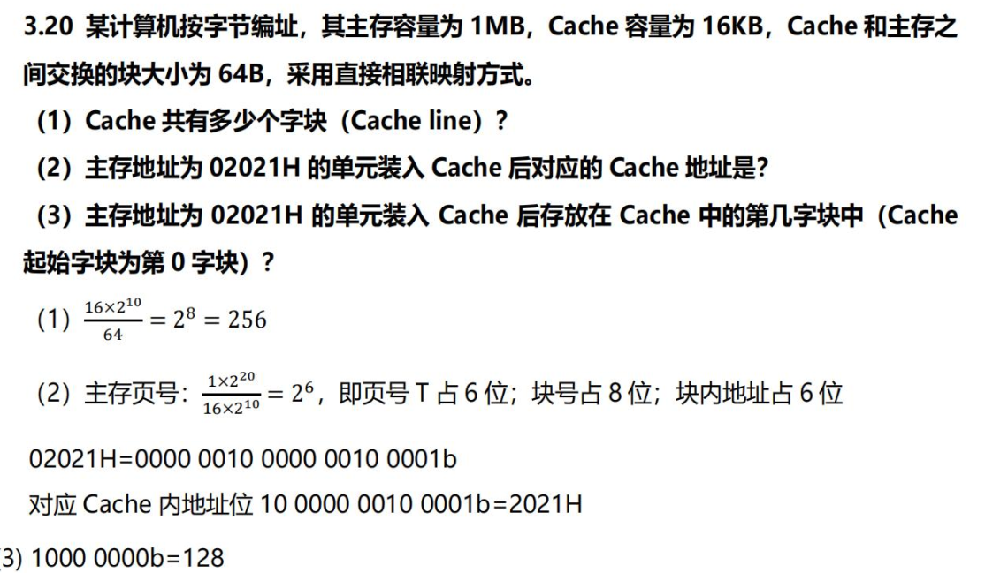
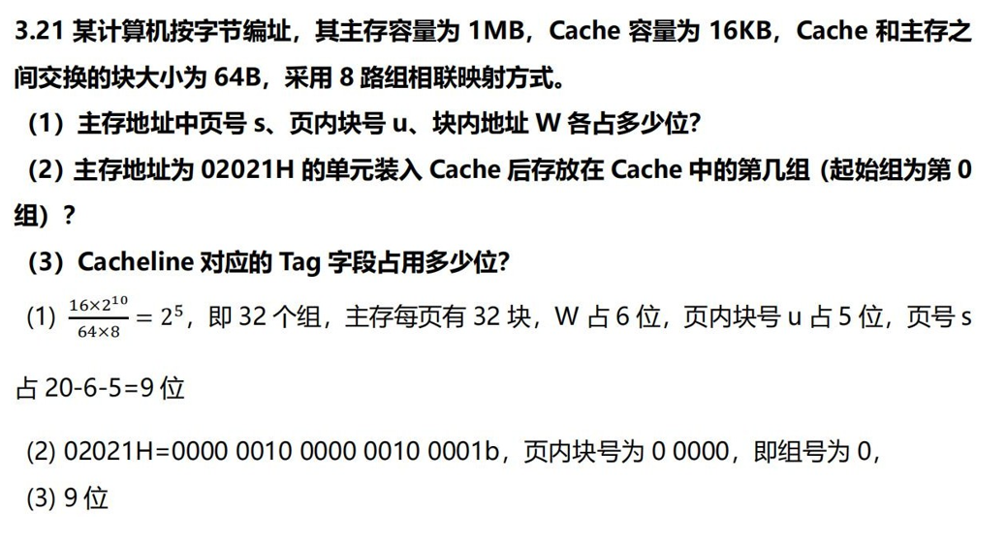
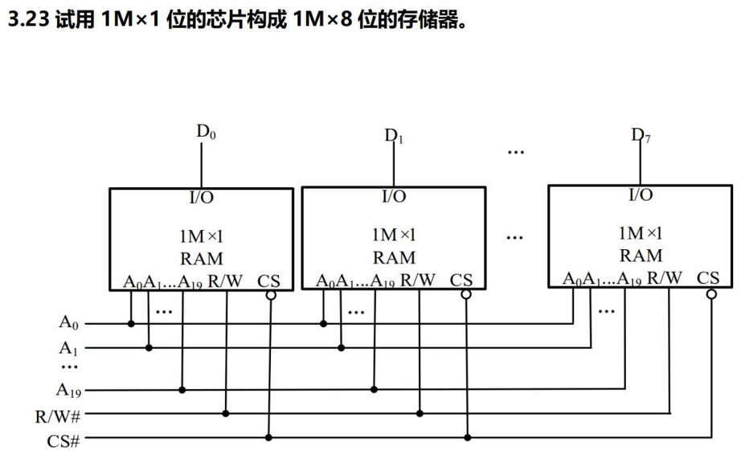

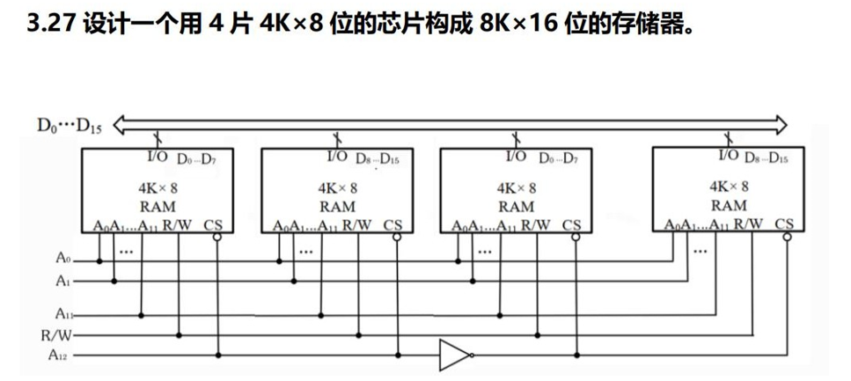
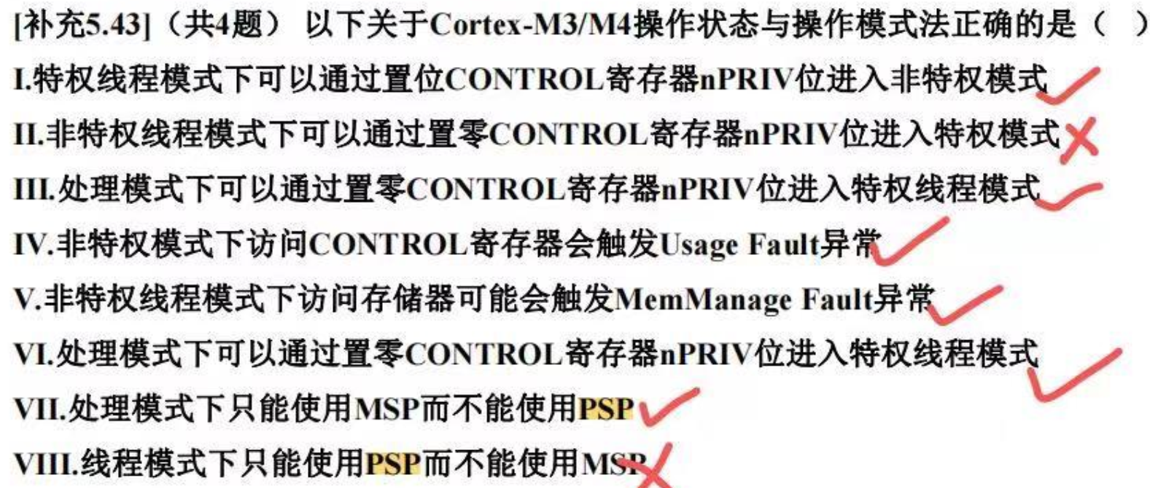
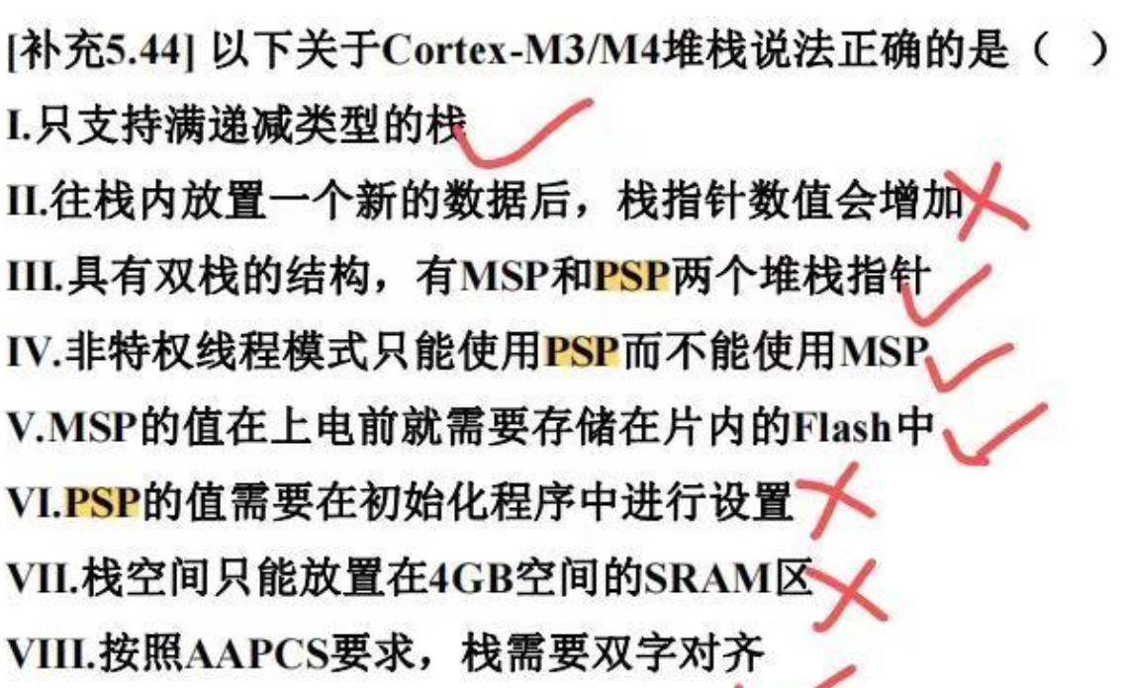
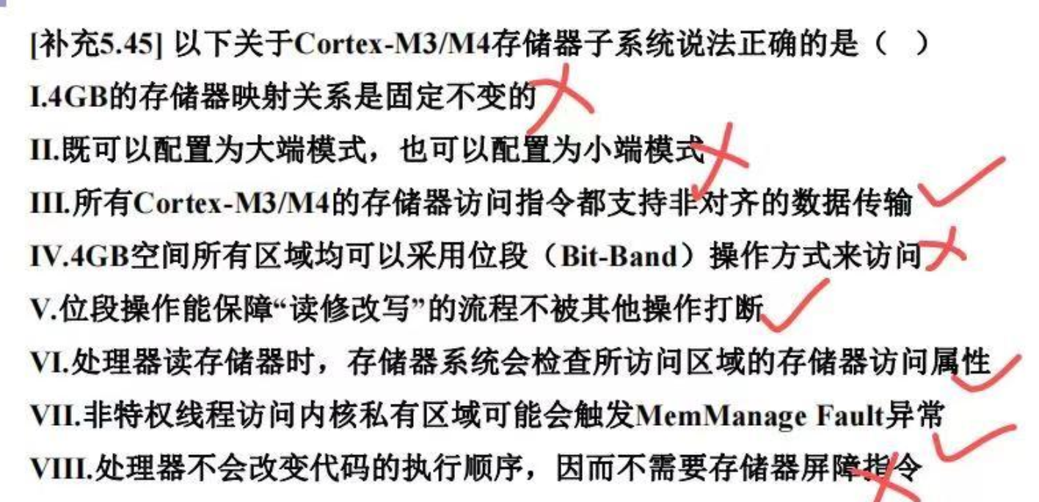

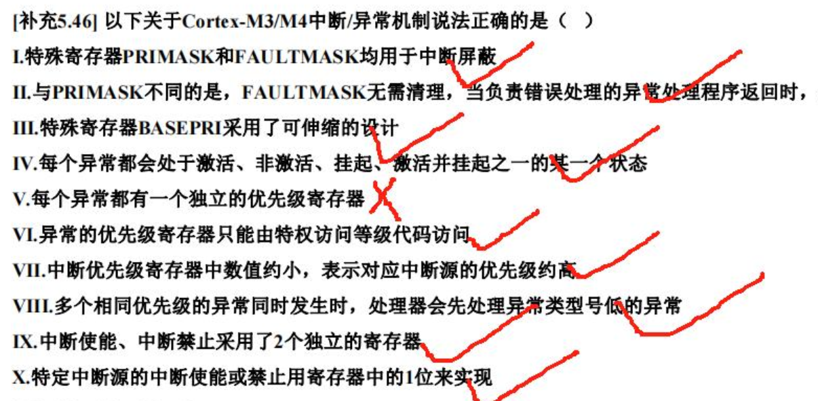
第五章答案
5.2 请简述哈佛结构的主要优缺点。
优点： 取指和数据存取可以通过两套独立的总线同时进行，从而减小指令流水线发生资源冲突的概率。
缺点： 哈佛结构较为复杂，与外设以及扩展存储器的连接难度较大。
5.3 TCM 与高速缓存 Cache 有什么区别？
TCM 具有物理地址，需要占用内存空间，无 cache 的不可预测性
5.4 什么是饱和运算？试举例说明饱和运算的作用。
饱和运算是指当计算发生溢出时，计算结果等于最大或最小的可表示范围，避免出现更大的误差。
例子：单字节无符号数进行运算， 0xF1+0x35 应该是等于 0x126，但由于结果大于 255，那么饱和运算的结果就是 0xFF。
5.5 ARM 指令集、 Thumb 指令集和 Thumb-2 指令集之间的主要区别是什么？
ARM 指令集是 32 位， thumb 指令集只有 16 位，虽然 thumb 指令集在指令功能方面不如 ARM 全面，但是提高了代码密度，降低系统成本；另外大多数外设的接口都是 8 位或者16 位的，利用 thumb 指令集可以提高传输效率。 Thumb-2 指令集结合了 thumb 和 ARM 指令集的优点。
5.6 MMU 和 MPU 的功能有何异同？
MMU：内存分页管理+分区域访问权限管理+虚拟地址 VA 到物理地址 PA 的转换，适用于多用户系统。
MPU:内存分区域访问权限管理，适用于要求对处理时间有明确要求的实时系统。
5.7 Cortex-R5、 R7、 R8 和 R52 处理器中，采用异构双核或者异构多核结构的主要目的是什么？
使得上述处理器可以在单处理器情况下实现锁步技术。
5.8 除了可以选配 FPU 以外， Cortex-M4 与 Cortex-M3 在指令功能上还有哪些不同？
Cortex-M4 支持 Cortex-M3 的所有指令，但额外增加了 DSP 扩展功能，例如：
（1）增加了支持 8 位和 16 位数据的 SIMD 指令，允许对多个数据同时进行并行处理；（2） 支持多个（包括 SIMD 在内的）饱和运算指令，避免在出现上溢出和下溢出时计算结果出现较大的畸变；
（3） 支持单周期 16 位、双 16 位以及 32 位的乘加（MAC）运算。
5.10 Cortex-M3 与 Cortex-M4 使用两个堆栈的目的是什么？在中断响应时，程序断点和程序状态寄存器的内容保存在哪个堆栈中？
使用两个堆栈是为了服务于不同的操作模式和特权访问等级，处理模式总是使用 MSP，线程模式可以使用 MSP 或 PSP。程序断点和程序状态寄存器的内容保存在 MSP 中
5.11 Cortex-M3/M4 的 CODE 区选用总线互连矩阵与总线复用器有什么区别？
总线矩阵： I-CODE 对 FLASH 的取指操作与 D-CODE 对 SRAM 的数据存取操作可以同时进行
总线复用器： I-CODE 和 D-CODE 对 CODE 区域的访问只能分时进行，数据传送不在具有并行性。
5.12 有些芯片制造商将所有的数据集中存储在 SRAM 区，试分析这种方案的利弊。
利：将数据统一存放到由系统总线连接的片上 SRAM 中，利用系统总线与 I-Code 总线的并行性进行数据传送。减少一块 SRAM， CODE 区只需使用相对简单和低成本的总线复用器，降低成本。
弊：占用系统总线资源，浪费了小部分存储空间。
5.13 Cortex-M3/M4 从 SRAM 域读取指令执行时有什么缺点？
从 SRAM 区域读取指令和从 CODE 区域利用 I-CODE 读取指令相比，效率较低5.14 I-Code 和 D-Code 总线全部连接到同一片 Flash 芯片上会有什么问题？
会产生冲突，无法做到并行操作，降低效率。
5.16 如果非特权线程试图访问内核私有区域，将会导致哪一类异常？如果 Cortex-M3 使用了一条 SIMD 运算指令，结果又将如何？
编号 4 MemManage 错误
由于 cortex-M3 没有浮点运算， DSP 等协处理器，所以会触发用法错误（编号 6）
5.17 在 Cortex-M3/M4 中，寄存器 R0~R12 有何异同？如果这些寄存器都是空闲的，你觉得首先使用哪些？为什么？
R0~R7 低位寄存器(许多 16 位的 thumb 指令只能访问低位寄存器) R8~R12 高位寄存器(可用于 32 位指令和少数几个 16 位指令) 相同点：都是通用寄存器。为了能够实现汇编程序与 C 语言程序的相互调用， ARM 公司制定了 AAPCS（ ARM Architecture Procedure Call Standard） 规范： R0~R3 用于子程序之间的参数传递； R4~R11 用于保存子程序的局部变量； R12 作为子程序调用中间寄存器。
5.19 某段程序需要跳转到 0x0100 0000 执行，有人写了如下两行汇编指令代码：
MOV R0, #0x0100 0000
MOV R15， R0
请问这样会有什么问题？
无论使用跳转指令还是直接写 PC 寄存器，写入值必须是奇数， 确保其最低位是“1” ， 以表示其处于 Thumb 状态，否则将被认为试图转入 ARM 模式，从而导致出现错误异常
5.20 请说明特殊寄存器 PRIMASK 和 FAULTMASK 寄存器的异同。
异：与 PRIMASK 不同的是， FAULTMASK 无需主动清理，当错误处理程序运行
结束返回时，会自动复位 FAULTMASK。 PRIMASK， 当最低位被置位（写入 1）后，将屏蔽除复位、 NMI 和硬件错误以外所有的（优先级数值大于 0 的）系统异常和外部中断同： FAULTMASK 硬件错误异常也被屏蔽。
同：都属于实现 1 位基于优先权异常/中断寄存器。
5.22 某基于 Cortex-M4 的 SOC 芯片共有 64 级外部中断， BASEPRI 寄存器的宽度共有几位？如果想屏蔽所有优先级大于 16 的中断，请写出对 BASEPRI 寄存器进行设置的汇编指令。如果想屏蔽所有优先级大于 0 的中断，又该如何设置？
BASEPRI:7:2 共 6 位
MOV R0, #0x 0000 0044 或者 MOV R0, #0b 010001
MOV BASEPRI, R0
MOV R0,#0x 0000 0001
MOV PRIMASK,R0
5.23 有人写了一段对Cortex-M4的进程栈进行初始化的代码，其中PSP的初始值设为0x8765 4321，并且使用了如下一条语句： “MOV PSP, R0”对 PSP 进行赋值（其中 R0=0x8765 4321）。这样做存在哪些问题？请逐一说明。
由于堆栈操作是以字为单位的，所以堆栈要字对齐，而 PSP 的初始值并没有做到字对齐。MSP,PSP 只能用特殊寄存器指令 MRS,MSR 指令访问。
5.25 在特权线程模式下如何切换到非特权线程模式？在非特权线程模式下能否采用类似方法切换到特权线程模式？为什么？
在特权线程模式下可以直接修改 CONTROL 寄存器 nPRIV=1，就可以直接进入非特权线程模式。
在非特权线程模式下，首先通过异常状态进入异常处理，在异常处理阶段修改 CONTROL 寄存器 nPRIV=0，然后就进入特权线程模式。
5.29 Cortex-M3 存储空间的哪些区域支持位段（bit-band）操作？
SRAM 区域，片上外设区域支持 bit-band 操作
5.31 写出利用位段操作读取 0x4000 1000 的第 3 位的代码。
LDR R0， =0x4202 0008 LDR R1， [R0]
5.32 存储器访问属性包括哪些？
可缓冲：当处理器继续执行下一条指令时，对存储器的写操作可以由写缓冲执行
可缓存： 读存储器所得到的数据可被复制到缓存，下次再访问时可以从缓存中取出这个数值
从而加快程序执行
可执行：所得到的数据可被复制到缓存，下次再访问时可以从缓存中取出这个数值从而加快程序执行
可共享： 这种存储器区域的数据可被多个总线主设备共用。存储器系统需要在不同总线主设备之间确保可共享存储器区域数据的一致性。
5.35 Cortex-M 系列处理器不会改变代码的执行顺序，因而不需要存储器屏障指令，这个观点对吗？为什么？
不正确。由于 cortex-M 系列存储器引入缓存，虽然存储器系统不会改变指令执行顺序，但是顺序执行的指令的存储器访问操作完成时间先后顺序不定，因此需要存储器屏障指令来保证代码的执行顺序。
5.36 处理器进入异常处理子程序之前保护现场需要把哪些寄存器的值保护起来？ PSR,PC,LR,R0~R3,R12
5.38 解释 Cortex-M 处理器的中断优先级分组机制。
8 位的优先级配置寄存器分为两部分：分组优先级和（组内）子优先级。
由于分组优先级和子优先级可以配置不同宽度的组合，有效提高中断优先级配置的灵活度。分组优先级对应抢占优先级，在相同的分组优先级下，具有更高子优先级的异常会被优先处理
5.39 解释向量表重定位机制。
向量表重定位使用 VTOR 指示向量表的位置，保存向量表相对于存储器的偏移量处理器通过修改 VTOR 值修改向量表的起始位置，从而实现向量表重定位。
第四章答案
4.2 举例说明何为分时复用。
往往一些功能简单的单片机(如51单片机)的地址总线和数据总线是复用的，这样可以用较少的信号线完成数据传输的功能，有利于节省布线空间，降低成本。
4.4 某计算机系统的地址总线宽度是13位，其数据总线宽度是11位，在不采用总线分时复用的情形下，请计算该计算机的最大存储器空间寻址范围。
2^13 * 11 = 90.1Kb
4.8 计算机系统什么情况下需要总线仲裁（arbitration）？
在多总线主设备的环境中，当多个主设备同时提出总线请求时，需要判定哪个主设备能优先使用总线，这时需要总线仲裁，合理地控制和管理系统中多个主设备地总线请求，以避免冲突。
4.13 异步总线有哪些可能的握手方式？
不互锁方式、半互锁方式和全互锁方式。
4.15 周期分裂式总线操作时序有哪些特点？适用于什么样的场景？
特点：将一个总线周期分解为两个分离的子周期：寻址子周期、数据传送子周期。在寻址子周期，主模块发送地址、命令及有关信息，经总线传输，由相关从模块接受下来，立即和总线断开。随即总线可以被其他主模块使用。待从模块准备好数据后，启动数据传输子周期，从模块申请总线，请求主模块接收数据。
适用于需要增大总线使用效率以及有多个主模块的系统。
4.19 为什么AMBA总线中没有定义电气特性和机械特性？
AMBA总线是片内总线，是一种与工艺无关的片上协议，所以无需指明通信实体间硬件连接接口的机械特点。电气特性取决于设计时选择的生产工艺。
4.21 简述AHB总线的流水线机制。
单个数据传输过程：
①主机在地址阶段把地址信息A驱动到了地址总线上②而从机时下一个时钟周期时钟的上升沿通过采样获取这些地址和控制信息③随后的下一个时钟周期时钟的上升沿通过采样数据总线HWDATA[31:0]获取数据。
整个过程中地址信息的更新和数据的更新在节拍上是错开的，在当前AHB传输地址阶段的地址信息实际上是上一次AHB传输最后一个时钟周期就已经驱动到HADDR[31:0]上了，而本此AHB传输的数据更新至HRDATA[31:0]之后，只能在下一次的AHB传输开始第一个时钟周期才能被读取。这种地址信息和数据信息交叠的操作方式，被称作流水线机制。
4.22 简析AHB中SPLIT操作的优点。
避免了二级流水线操作里从机因为某种原因不能响应造成的流水线中断影响总体性能。使AHB在具有提高总线效率的同时更具灵活性。
4.23 解释图4.23中HREADY信号的作用。
接收端未准备好，将HREADY信号拉低，以插入等待周期，表示当前周期为插入的一个等待周期。
4.30 PCIe5.0版本中X16的吞吐量63.0 GB/s是如何计算得到的？
32GT/s * 128/130 * 16= 504.12G(bits)/s = 63.01G(bytes)/s
4.35 异步串行通信中的起始位和停止位有什么作用？
起始位所起的作用就是表示字符传送开始；停止位是一个字符数据的结束标志。
4.38 什么是I/O接口？一般接口电路中有哪些端口？
I/O接口：常被称为I/O接口电路或I/O控制器，是为协调微处理器与外设交换信息中速度有较大差异、电
平信号不一致、数据格式不同、时序不匹配等方面的不一致，在微处理器与外设之间引入中间接口电
路，这部分电路就是I/O接口电路。
端口：数据端口、状态端口、命令/控制端口。
4.40 接口电路的输入需要用缓冲器，而输出需要用锁存器。为什么？
缓冲器：外设数据保持时间相对于CPU的处理时间要长得多，输入数据不能影响系统总线的正常使用。
锁存器：CPU速度很快，而物理外设的速度比较慢，需要电路输出端保持数据。
4.51 什么是矩阵键盘的行扫描法？
基本思路是:逐列检查是否有按键被按下，发现有按键被按下后再确定行。
其基本过程是首先快速判断是否有键按下，先使输出端口的各位都为低电平的零状态，相当于各列都接地，再从输入端口读取数据，如果读取的数据是1111 1111B，则说明当前所有行线处于高电平状态，没有键被按下,程序应该在循环中等待。如果并行输入端口读取的数据不是1111 1111B，则说明必有行线处于低电平，也就是说肯定有键被按下。为了消除键的抖动，经过一定的延迟后，进入下一步，确定到底哪个键被按下。
4.53 简述LED数码管的动态显示原理。
动态显示方式的基本思路是让各个数码管轮流显示，每位数码管的点亮时间约1~2ms，由于人的视觉暂留现象及发光二极管的余辉效应，尽管各个数码管并非同时点亮，但给人的印象是所有数码管同时显示。在动态显示方式下，各个数码管的对应段输入控制端并连在一起，因此无论数码管的个数是多少，需要的口线数目都只需要8条，该端口称为段选口。各个数码管的公共端分别连接-根口线，该口线称为位选口。当数码管的个数为N时，则需要的位选口口线数目为N，因此动态显示方式总共需要的口线数为8+N。
4.58 异步串行通信系统中，采样数据时为什么要在数据位的中间？
提高采样的准确率，避免因为干扰而误采样，靠近传送波形的上升沿或者下降沿都有可能采样到相邻位的信号。
8.3 嵌入式的开发与通用计算机系统相比，有何独特之处？交叉开发环境的主要组成部分和特点是什么？
与通用计算机应用系统的开发相比，嵌入式系统的开发环境、开发工具和调试方式都有着明显区别。对于通用计算机应用系统开发而言，系统的开发机器即是系统的运行机器，系统的开发环境即是系统的运行环境。而对于嵌入式系统开发而言，系统的开发机器不是系统的运行机器，系统的开发环境不是系统的运行环境。这就需要专门的开发环境、开发工具和调试方法。
嵌入式系统的开发环境称为交叉开发环境(cross development environment)，主要由宿主机 host、目标机 target 及它们之间的连接构成。
嵌入式系统的开发环境中，宿主机和目标机（嵌入式系统）是不同的机器，嵌入式软件在宿主机上使用嵌入式开发工具进行编写、编译、链接和定位，生成可在目标机上执行的二进制代码，然后通过 JTAG接口、串口或网口将代码下载到目标机（嵌入式系统）上调试，调试完成后，将最终调试好的二进制代码烧写到目标机（嵌入式系统）微处理器的 ROM 中运行。
8.7 何为引脚功能复用？有何意义？如何实现，请以 STM32F103 为例，举例具体说明。
引脚功能复用就是指特意将某几个功能分配到一个引脚，通过编程分别将芯片不同功能引出。
意义：大大减少了引脚数，解决了引脚资源不够的问题，方便更高效地利用引脚资源、降低成本以及焊装的复杂度。
实现方法：配置好引脚复用的具体功能；在实际使用时，通过PINSELx编程实现对多路开关的控制，连通引脚与某功能模块，实现引脚功能复用。
以 STM32F103RCT6 为例，引脚 PB10，主功能是 PB10，默认复用功能是 I2C2 的时钟端 SCL 和USART3 的发送端 Tx。
8.11 请设计一个 STM32 最小系统。
以 STM32F103 微处理器为例，典型的最小系统如图所示，包含以下功能部件：STM32芯片、电源电路、复位电路、时钟系统、调试和下载电路及启动电路。
电源：3.3V（一般可由供电电源 12V 通过可调稳压电路及低压差稳压芯片转为 3.3V）；复位：手动复位按键，复位信号低有效；
时钟：外接晶振频率为 8MHz（高速 HSE）及 32kHz（低速 LSE）两个时钟源；
调试下载：通过此电路连接上位机、仿真器与目标板，下载和调试程序；启动：可选择从用户 Flash 或系统 Flash 或片内 SRAM 上运行代码
8.12 STM32F103 的复位电路有何功能？常见的复位方式有哪些？
当微处理器上电时，电压不是直接跳变到微处理器可工作的范围(如 3.3V)，而是一个逐步上升的过程。此时，微处理器无法正常工作，会引起芯片内程序无序执行。同样的情况也会发生在微处理器的供电电压波动不稳定时。因此需要复位电路给它延时，使微处理器保持复位，暂不进入工作状态，防止 CPU执行错误指令，确保 CPU 及各部件处于确定的初始状态，直至电压稳定。复位电路的设计直接影响到系统稳定性和可靠性。未添加复位电路或复位电路设计不可靠可能会引起“死机”及“程序跑飞”等现象。
STM32F10x 支持 3 种复位形式，分别为系统复位、电源复位和备份区域复位。
8.27 GPIO 的复用功能重映射有何意义？如何实现的，举一个例子说明。
GPIO 的复用功能重映射可把某外设复用功能从(某默认)引脚转移至(某备用)引脚上，可分时复用外设，虚拟增加端口数量，优化引脚配置和布线设计PCB，同时减少信号交叉干扰。
从 I/O 引脚角度看，引脚 PB10主功能是 PB10，默认复用功能是 I2C2 的时钟端 SCL 和 USART3 的发送端 Tx，重定义功能是 TIM2_CH3。上电复位后，PB10 默认为普通输出，而 I2C2 的 SCL 和 USART3 的Tx 是它的默认复用功能。定时器 2(TIM2)进行 I/O 引脚重映射后， TIM2_CH3 也可成为 PB10 的复用功能。若想使用 PB10 的默认复用功能 USART3，则需编程配置 PB10 为复用推挽输出模式，同时使能USART3 并保持 I2C2 禁止状态。若要使用PB10的重定义复用功能 TIM2_CH3，则需编程对 TIM2 进行重映射，然后再按复用功能方式配置。
8.31 简述通用定时器的输入捕获过程。
输入时， 通过检测TIMx_CHx通道上的边沿信号，在边沿信号发生跳变（比如上升沿/下降沿）的时候，将当前定时器的值（TIMx_CNT）存放到对应的捕获/比较寄存器（TIMx_CCRx）里面，完成一次捕获。同时，还可以配置捕获时是否触发中断/DMA等。
8.32 参照书中例子，采用 TIM2 通道 2 进行频率测量，利用库函数实现其设置。
//TIM2 的 1/3 通道设置：
TIM_ICInitStructure.TIM_ICMode=TIM_ICMode_ICAP; //配置为输入捕获模式
TIM_ICInitStructure.TIM_Channel=TIM_Channel_2; //选择通道 2
TIM_ICInitStructure.TIM_ICPolarity=TIM_ICPolarity_Rising; //输入上升沿捕获TIM_ICInitStructure.TIM_ICSelection=TIM_ICSelection_DirectTI; //通道方向选择TIM_ICInitStructure.TIM_ICPrescaler=TIM_ICPSC_DIV1; //每次检测到输入捕获就触发一次捕获 TI M_ICInitStructure.TIM_ICFilter=0x0;
TIM_ICInit(TIM2,&TIM_ICInitStructure);
//输入捕获配置：
TIM_SelectInputTrigger(TIM2,TIM_TS_TI1FP1);//选择滤波后 TI1 作为输入触发源，触发下面程
序的复位
TIM_SelectSlaveMode(TIM2,TIM_SlaveMode_Reset);
//复位模式-选中的触发输入（TRGI）的上升沿初始化计数器，并且产生一个更新信号TIM_SelectMasterSlaveMode(TIM2,TIM_MasterSlaveMode_Enable);//主从模式选择
8.34 简述通用定时器的比较输出过程。
当CNT计数值(变动至)与CCR值相等时，把相应输出引脚可根据所设置编程模式选择以下赋值 (并输出)：置位、复位、翻转或不变，并将状态寄存器SR中相应标志位置位。同时，如果相应中断屏蔽位置位且中断使能，则产生中断。最后，如果DMA请求使能置位，则产生DMA请求。
8.50 简述 STM32F103 的 USART 数据接收/发送过程。数据收发核心是两个移位寄存器：发送移位寄存器和接收移位寄存器， 负责收发数据并做并串转换。
1. USART 数据发送过程
内核指令或 DMA 外设先将数据从内存（变量）写入发送数据寄存器 TDR。然后，发送控制器适时地自动把数据从 TDR 加载到发送移位寄存器，将数据一位一位地通过 Tx 引脚发送出去。当数据完成从 TDR 到发送移位寄存器的转移后，会产生 TDR 已空事件 TXE。其后，当数据从发送移位寄存器全部发送到 Tx 后，会产生数据发送完成事件 TC。可在 SR 中查询这些事件。 数据发送，须设置相关寄存器各位，过程如下：
①CR1.UE 置位 1，激活 USART；②CR1.M 定义字长；③CR2.STOP 定义停止位位数；④若采用多缓冲器通信，配置 CR3.DMAT 使能 DMA，（另外配置 DMA）；⑤利用 BRR 选择波特率；⑥置位 CR1.TE，发送一个空闲帧作为第一次数据发送；⑦将要发送数据写入 DR（此动作会清除 SR.TXE）；一个缓冲区情况下，重复⑦。
2. USART 数据接收过程
是数据发送的逆过程。数据从 Rx 引脚一位一位地输入到接收移位寄存器中。然后，接收控制器自动将接收移位寄存器的数据转移到接收数据寄存器 RDR 中。最后，内核指令或 DMA 将 RDR 数据读入内存（变量）中。当接收移位寄存器的数据转移到 RDR 后，会产生 RDR 非空/已满事件RXNE。 数据接收配置如下（前 5 步与发送相同）：
①CR1.UE 置位 1，激活 USART；②CR1.M 定义字长；③CR2.STOP 定义停止位位数；④若采用多缓冲器通信，配置 CR3.DMAT 使能 DMA，（另外配置 DMA）；⑤利用 BRR 选择波特率；⑥置位 CR1.RE，激活接收器，开始寻找起始位；⑦接收到一个字符时，SR.RXNE 被置位，表明移位寄存器内容被转移到 RDR，此时若CR1.RXNEIE=1（即中断使能），则产生中断；接收期间若检测到帧/溢出/噪声错误， 相应标志会置位（供查询）。⑧SR.RXNE 清零：多缓冲器，由 DMA 读 SR 完成；单缓冲模式，软件读 SR 完成；也可 通过对其写 0 完成。清零须在下一字符接收结束前完成，避免溢出错误。
8.57 SPI 的环形总线结构有何特点，简述之。
主要特点包括如下几个方面：
1. SPI1 位于高速 API2 总线上，其他 SPI（如 SPI2、SPI3 等）位于 APB1 总线上；2. 既可作为主设备，也可作为从设备；3. 主模式和从模式下均可由软件或硬件进行 NSS 管理，动态改变主/从操作模式；4. 可编程时序，由时钟极性和时钟相位决定；5. 可编程数据格式，8/16 位数据帧，LSB 或 MSB 在前的数据顺序；6. 可编程传输速率，最高可达 18MHz；7. 可触发中断的两个标志位：发送标志位TXE（发送缓冲区空）和接收标志位RXNE （接收缓冲区非空）；8. 支持 DMA 功能的 1B 发送和接收缓冲区，分别产生发送和接收请求；9. 带或不带第三根双向数据线的双线单工同步传输；10. 支持以多主配置方式工作。

